

**Projet de Fin de semestre**

**Master En Réseau Et Système Informatique**

**Sous le thème :**

**Application de réservation de billet d'avion**

**Elaboré par :** BOULLI Basma

HIFDI Safaa

MOUADILI Abdelmounim

**Encadré par :** Mr. ELKAFHALI Said

**Année Universitaire 2024-2025**

**Dédicaces**

**Nos chers parents**, ce projet est le fruit de vos sacrifices, amour inconditionnel et soutien. Votre confiance en nous a souvent dépassé la nôtre nous restons toujours reconnaissants pour tout ce que vous avez fait pour nous que Dieu vous garde à nos côtés pour que nous puissions continuer à vous rendre fiers.

**Remerciements**

Nous tenons à exprimer notre profonde gratitude envers le Professeur Said Kafhali, qui a joué un rôle essentiel dans le succès de notre projet tout au long de ce semestre. Sa guidance experte, son dévouement sans faille et sa passion pour l'excellence académique ont été une source d'inspiration constante pour nous.

Nous lui sommes reconnaissants pour sa disponibilité, sa patience et ses conseils éclairés qui ont grandement enrichi notre compréhension du sujet. Ses commentaires constructifs ont été cruciaux pour le développement de notre travail, et son engagement envers l'éducation a créé un environnement propice à l'apprentissage et à l'épanouissement académique.

Enfin, nous remercions l'ensemble de l'équipe pédagogique pour son soutien constant et pour avoir créé un environnement d'apprentissage stimulant. Ce projet a été une expérience formatrice qui restera gravée dans notre mémoire universitaire.

Merci encore au Professeur Said Kafhali pour cette expérience inoubliable.

**Table de matières**

**CHAPITRE 1 : Etude Préalable** 9

1.Contexte général : 10

2.Etude de l’existant : 10

2.1 Critique de l’existant : 10

2.2 Solution : 10

2.3 Objectifs 11

3. Démarche et méthodologie : 11

4. Le processus de développement : 12

5. Gestion de projet : 12

5.1 Planification des tâches : 12

5.2 Diagramme de GANTT : 12

**CHAPITRE 2 : Analyse Et Conception** 14

Introduction : 15

1.Présentation d'UML 15

2.Analyse et conception : 15

1.1 Identifications des acteurs : 15

1.2 Diagramme de contexte statique : 16

1.3 Extraction des exigences par intention : 16

1.4 Diagramme de cas d’utilisation : 18

1.5 Description textuelle haut niveau : 19

1.6 Description textuelle bas niveau : 23

1.7 Diagramme de séquence boîte noire : 28

1.8 Diagramme d'activité : 37

1.9 Diagramme de classe 40

1.10 Diagramme de séquence (boîte blanche) 40

1.11 Notion de base de données 44

Conclusion 45

**Chapitre 3 : Réalisation** 46

1. Environnement de développement : 47

2. Réalisation : 48

**Table des figures**

Figure 1: Diagramme de GANTT 13

Figure 2: identification des acteurs 16

Figure 3: Diagramme de contexte statique 16

Figure 4: Diagramme de cas d’utilisation client 18

Figure 5: Diagramme de cas d’utilisation Admin 19

Figure 6: Diagramme de séquence créer un compte 29

Figure 7: Diagramme de séquence chercher un vol 29

Figure 8: Diagramme de séquence s'authentifier 30

Figure 9: Diagramme de séquence effectuer une réservation 30

Figure 10: Diagramme de séquence annuler une réservation 31

Figure 11: Diagramme de séquence consulter réservation 31

Figure 12: Diagramme de séquence gérer avion 32

Figure 13: Diagramme de séquence gérer vol 33

Figure 14: Diagramme de séquence gérer classe 34

Figure 15: Diagramme de séquence gérer catégorie 35

Figure 16: Diagramme de séquence gérer catégorie 36

Figure 17: Diagramme de séquence gérer réservation 37

Figure 18: Diagramme d'activité rechercher vol 38

Figure 19: Diagramme d'activité effectuer réservation 39

Figure 20: Diagramme de classe 40

Figure 21: Diagramme de séquence <<S’inscrire>> 41

Figure 22: Diagramme de séquence <<S’authentifier>> 42

Figure 23: Diagramme de séquence <<Consulter les vols>> 43

Figure 24: Diagramme de séquence <<Effectuer une réservation>> 44

Figure 25: MCD de système 45

**Résumé**

Ce projet synthétise les travaux réalisés dans le cadre de développement d'une application web qui a pour rôle réserver les billets d'avion en ligne. Cette application vise à faciliter le processus de réservation depuis la consultation jusqu' au paiement.

Notre application offre aux clients une interface conviviale et simple pour réserver les billets, et aux admins tous moyens pour optimiser la gestion des vols ainsi minimiser le temps et rendre ce processus une expérience fluide.

Ce document synthétise donc les travaux réalisés en se plongeant dans le détail de chaque phase depuis la conception jusqu' au déploiement.

**Abstract**

This project synthesizes the work carried out in the context of the development of a web application whose role is to book airline tickets online. This application aims to facilitate the booking process from consultation to payment.

Our app provides customers with a user-friendly and simple interface to book tickets, minimize time and make this process an unforgettable experience.

This document summarizes the work carried out by diving into the details of each phase from design to deployment.

Introduction générale

Afin de suivre l'évolution constante des technologies numériques qui maintenant touche aussi notre façon de voyager en l'occurrence la réservation des billets d'avions toute compagnie aérienne est sous la pression de répondre aux attentes et exigences des clients croissante chose qui rend la mise en place des solutions technologiques essentielle et primordiale pour rester présent et en compétition dans le marché.

Cette étude a pour but de détailler le processus de développement et de mettre en place une solution innovante pour faciliter non seulement la réservation des vols aux clients selon leurs préférences mais aussi de simplifier la gestion et l’extraction des statistiques côté administrateur.

Le secteur de la réservation en ligne représente un enjeu stratégique majeur pour l'industrie aérienne, nécessitant des solutions innovantes afin de maintenir la compétitivité sur un marché mondial. Cette application se distingue par sa capacité à relever plusieurs défis, tels que la gestion des accès simultanés, l'intégration des contraintes opérationnelles et la fourniture de données en temps réel pour faciliter une prise de décision rapide.

L'étude présente les principaux composants de l'application, notamment le modèle de données, les modules de réservation et d'administration, ainsi que les outils de statistiques intégrés. Un soin particulier est apporté à la conception de la base de données, garantissant la cohérence et l'intégrité des informations essentielles.

En guise de conclusion, cette étude donne un aperçu sur le développement d'une application web de réservations des billets en ligne en soulignant les défis et les leçons tirées de cette expérience. Elle participe à la compréhension des exigences techniques liées à la mise en œuvre d'une solution novatrice adaptable aux exigences des utilisateurs et capable d'être adaptée dans un environnement en perpétuelle évolution.

# CHAPITRE 1 : Etude Préalable

Introduction :

En vue de décortiquer et comprendre le système à réaliser, il est indispensable de communiquer nettement et distinctement les besoins de cette solution, ce chapitre sera donc divisé en deux phases : Premièrement la phase d'identification et de définition des besoins, puis la phase analyse et de conception.

# 1.Contexte général :

La conception d'une application pour une compagnie aérienne pour la réservation de billets d'avion ainsi la gestion des vols se divise alors en deux parties distinctes : la réservation de billets par les clients et l'administration ainsi que la consultation des statistiques pour l'administrateur.

# 2.Etude de l’existant :

## 2.1 Critique de l’existant :

En dépit des progrès technologiques, les systèmes de réservations des billets présentent encore de nombreuses limitations, les clients trouvent difficile de trouver rapidement des vols correspondant à leurs préférences en termes de dates, heures. Les annulations de réservation peuvent être complexes et nécessitent souvent une communication directe avec la compagnie aérienne, d’un autre côté l'administration a du mal à obtenir rapidement des statistiques sur l'occupation des vols et d'autres métriques importantes ainsi les systèmes actuels sont rigides lorsqu' il s'agit d’adaptation de tarification des billets en fonction de la catégorie de passager, de la classe, etc.

## 2.2 Solution :

La solution se propose donc sous forme d'une application web dédiée à la réservation des billets d'avion.

## 2.3 Objectifs

* Rendre l'accès à l’information plus aisé.
* Simplifier le processus de réservation.
* Gérer les annulations.
* Gérer les Accès Concurrents.
* Gérer les modifications.
* Simplifier la gestion de l'application pour l'administrateur.
* Fournir des statistiques pour l'administration.
* Garantir et préserver la Sécurité et la Confidentialité.

# 3. Démarche et méthodologie :

Afin de garantir une organisation efficace de ce projet, il est indispensable d'adopter une méthodologie de travail appropriée. Cette approche contribuera à réaliser les objectifs fixés et de maintenir une évolution dynamique du projet.

Parmi les méthodes optimales pour le développement de logiciels nous avons opté pour la méthode agile UP-XP qui est une méthode très réputée qui priorise la satisfaction du client et considère les changements comme partie indispensable du processus.

Ce choix de l'approche UP-XP vient du fait que cette méthode combine les avantages de la flexibilité et de l'adaptabilité d'une méthode agile avec la rigueur d'une approche structurée. L'Unified Process permet d'avoir une vue d'ensemble du développement, en se concentrant sur les différentes phases du cycle de vie du projet, tout en permettant des ajustements constants. De son côté, l'eXtreme Programming favorise une approche itérative, centrée sur la qualité du code, les tests automatisés et une collaboration étroite avec les utilisateurs. Cette combinaison assure non seulement une gestion efficace des risques, mais permet également d'assurer une bonne réactivité face aux évolutions et aux besoins changeants du projet, tout en garantissant une livraison de fonctionnalités de haute qualité.

# 4. Le processus de développement :

Cette démarche de développement de l'application est fragmentée en nombreuses étapes primordiales chacune joue un rôle indispensable dans l'achèvement de notre application voici une vue d'ensemble du processus de développement de l'application :

**Analyse des besoins :** Cette première étape vise à bien comprendre les exigences du projet

Autrement cela signifie d’analyser les besoins de l’utilisateur et définir les fonctionnalités à avoir dans cette application ainsi prédire les potentiels défis et contraintes.

**Conception :** Dès que nous avons défini les besoins nous attaquons la partie conception qui englobe la création d'une architecture logicielle, la conception de l'interface utilisateur (UI) et de l'expérience utilisateur (UX) et la structuration de la navigation et de flux de l'application.

**Réalisation** : finalement la phase de réalisation cette dernière s'intéresse à donner la vie aux éléments de conception et passer de l'abstraction au concret cette étape implique donc la création du code source.

# 5. Gestion de projet :

## 5.1 Planification des tâches :

La planification du projet inclut le processus de détermination et organisation des différentes tâches qui aboutissent à sa réalisation. Ce projet s'étend sur une période de 7 à 8 semaines, elle est divisée en différentes phases qui comprennent l’analyse des besoins, la conception, le développement, les tests et la rédaction du rapport.

Cette planification permet d'avoir une vue d'ensemble des différentes phases du projet et de leurs durées respectives.

## 5.2 Diagramme de GANTT :

Le diagramme de GANTT est un outil qui permet de donner une vision sur l'ensemble des tâches nécessaire pour la réalisation du projet ainsi un aperçu sur la durée qu’a pris chaque tâche. Il se présente sous la forme d'un diagramme à barres horizontales où chaque barre représente une tâche spécifique.

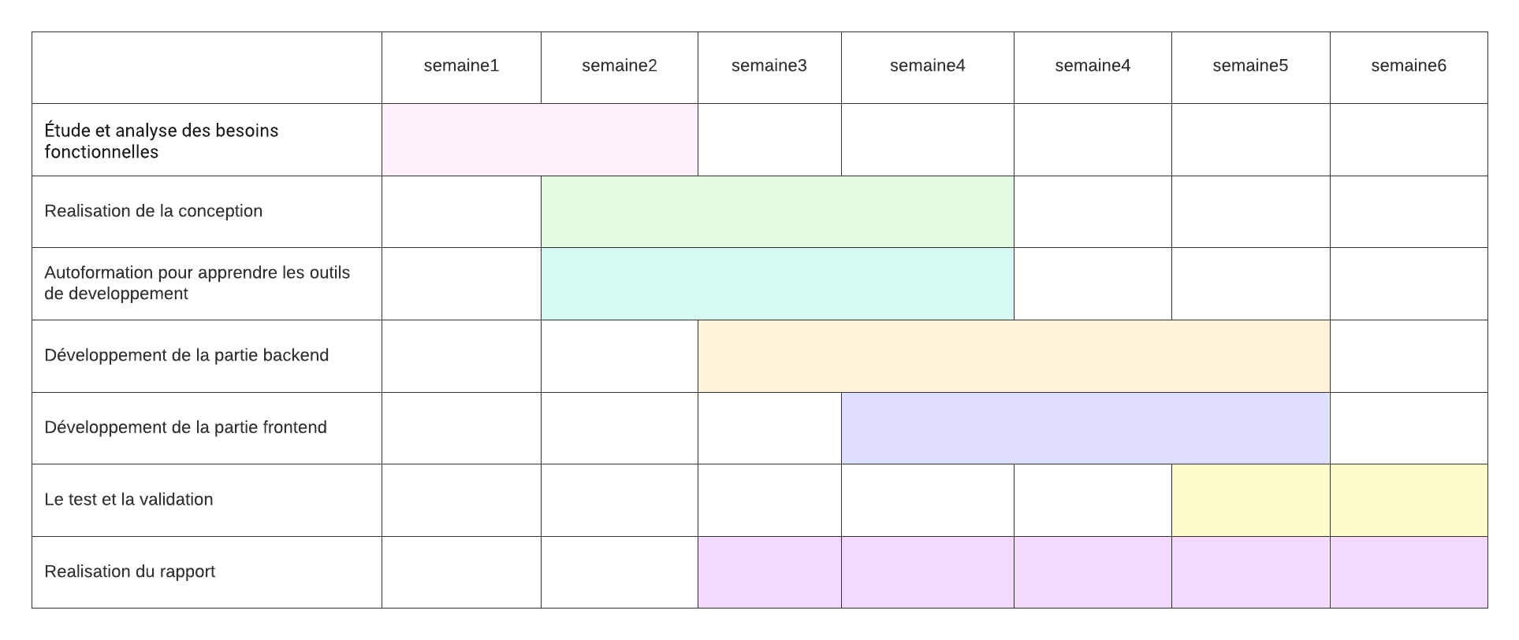

Figure 1: Diagramme de GANTT

**Conclusion :**

Ce premier chapitre a permis d'établir le contexte général du projet en identifiant les limitations de systèmes existant, formulant la problématique et en proposant développer une application web de réservation des billets d'avion. Ce cadre général étant posé, le prochain chapitre abordera la conception du projet.

# CHAPITRE 2 : Analyse Et Conception

# Introduction :

Ce chapitre portera sur l’analyse et la conception qui présentent des étapes primordiales dans le développement de toute application et tout projet logiciel. Ces phases rendent possible une compréhension en profondeur des besoins fonctionnels et techniques, d’arranger les solutions envisagées et de bâtir des bases fortes pour une implémentation couronnée de succès.

La démarche suivie dans ce chapitre repose sur l'utilisation du langage UML (Unifie Modeling Language) qui joue un rôle indispensable dans la présentation graphique des différents aspects du système.

# 1.Présentation d'UML

Le Langage de Modélisation Unifié, de l'anglais Unifie Modeling Language (UML), est un langage de modélisation graphique à base de pictogrammes conçu comme une méthode normalisée de visualisation dans les domaines du développement logiciel et en conception orientée objet. L'utilisation d'UML facilite la communication entre les membres de l'équipe de développement, permet une meilleure compréhension des systèmes complexes, favorise la réutilisation des composants et facilite la maintenance du logiciel.

# 2.Analyse et conception :

## 1.1 Identifications des acteurs :

Un acteur est équivalent à un rôle joué par une personne, un processus qui interagit avec le système dans notre cas on dispose de deux acteurs : Client et Admin.

**Administrateur :**

Un acteurest un acteur système qui s'occupe de gérer la totalité du système ; gérer les vols, les tarifs, les statistiques, et les utilisateurs.

**Client :**

Un client est un acteur final qui peut consulter les vols, effectuer, payer ou annuler une réservation ainsi que consulter ses réservations et gérer ses informations personnelles.

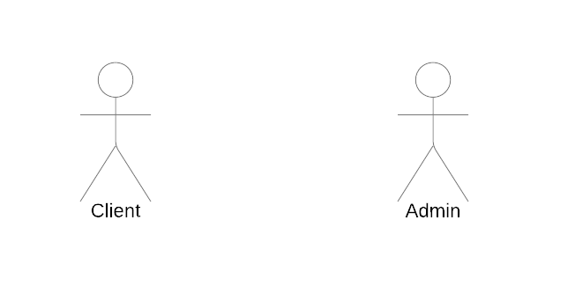

Figure 2: identification des acteurs

## 1.2 Diagramme de contexte statique :

Un diagramme de contexte est un diagramme qui vise à représenter les relations et les interactions entre le système et l'environnement externe, il souligne la relation entre acteurs et systèmes ainsi le flux d'informations entre eux.

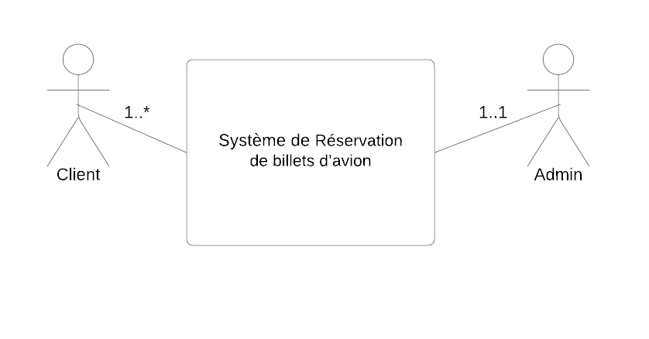

Figure 3: Diagramme de contexte statique

## 1.3 Extraction des exigences par intention :

Tableau : extraction des exigences

|  |  |  |
| --- | --- | --- |
| Exigence | Intention | Acteurs |
| Se connecter | S'authentifier | Admin, Client |
| Créer un compte | Créer un compte | Client |
| Consulter les vols | Rechercher un vol | Client |
| Sélectionner un vol | Sélectionner un vol | Client |
| Effectuer une réservation | Effectuer une réservation | Client |
| Annuler une réservation | Annuler une réservation | Client |
| Consulter ses réservations | Consulter ses réservations | Client |
| Ajouter un avion | Gérer les avions | Admin |
| Modifier un avion |
| Supprimer un avion |
| Consulter les avions |
| Ajouter un vol | Gérer les vols | Admin |
| Modifier un vol |
| Supprimer un vol |
| Consulter les vols |
| Ajouter une catégorie | Gérer les catégorie | Admin |
| Modifier une catégorie |
| Supprimer une catégorie |
| Consulter les catégories |

|  |  |  |
| --- | --- | --- |
| Ajouter une classe | Gérer les classes | Admin |
| Modifier une classe |
| Supprimer une classe |
| Consulter les classes |
| Ajouter un utilisateur | Gérer les utilisateurs | Admin |
| Modifier un utilisateur |
| Supprimer un utilisateur |
| Consulter les utilisateurs |
| Modifier statut d’une réservation | Gérer les réservations | Admin |
| Consulter les réservations |
| Consulter les statistiques par client | Consulter les statistiques par client | Admin |
| Consulter les statistiques par taux d'occupation | Consulter les statistiques par taux d'occupation | Admin |

## 1.4 Diagramme de cas d’utilisation :

Un diagramme de cas d'utilisation est une présentation graphique qui nous permet de décrire les fonctionnalités offertes par le système pour chacun des acteurs afin de répondre à ses exigences il décrit visuellement cet ensemble de séquences et représente les exigences fonctionnelles du système.

**Diagramme de cas d’utilisation client et admin :**

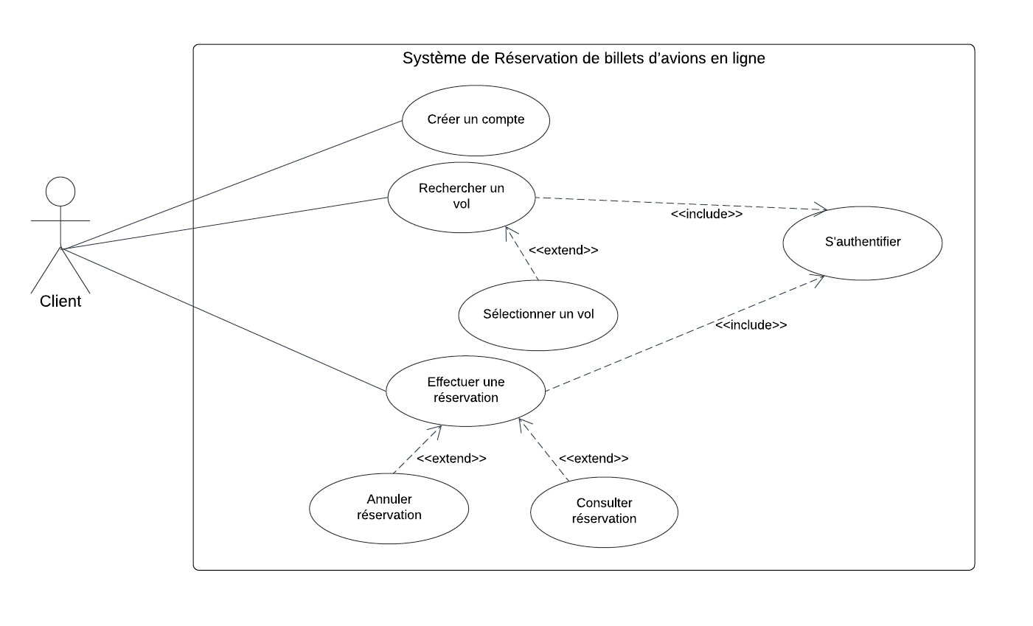

Figure 4: Diagramme de cas d’utilisation client

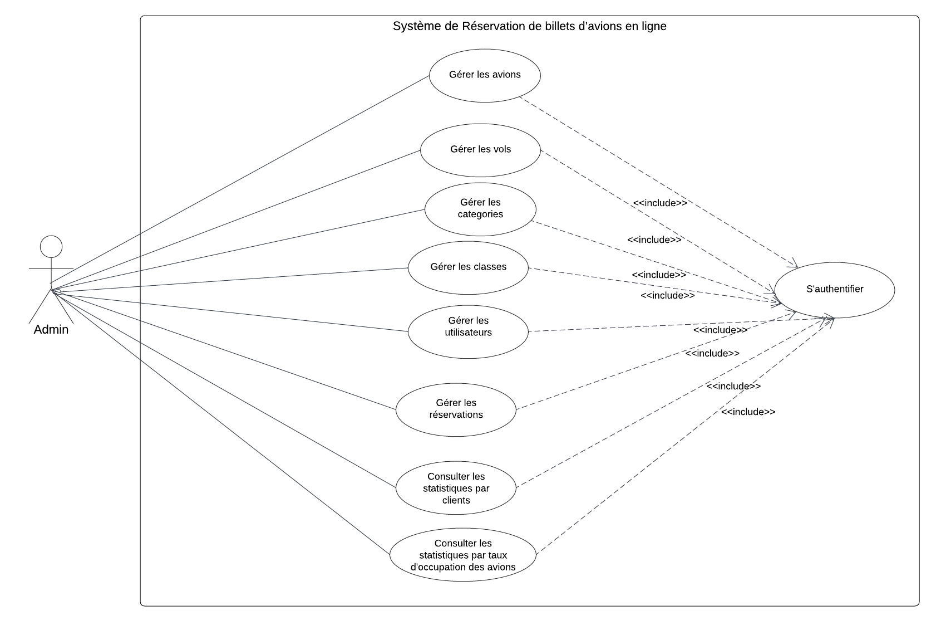

Figure 5: Diagramme de cas d’utilisation Admin

## 1.5 Description textuelle haut niveau :

**Client :**

Nom de cas d’utilisation : S'authentifier

Les acteurs principaux : Client

Les acteurs secondaires : ----

Événement déclencheur : Le client a besoin de se connecter afin d'accéder à des fonctionnalités avancées.

Rôle : Permet aux clients de s'authentifier sur l'application.

Terminaison : L'authentification est réussie

----------------------------------------------------------------------------------------------------------------

Nom de cas d’utilisation : Créer un Compte

Les acteurs principaux : Client

Les acteurs secondaires : ---

Événement déclencheur : Besoin de créer un compte utilisateur.

Rôle : Permet aux visiteurs de créer un compte pour accéder à des fonctionnalités réservées aux utilisateurs authentifiés.

Terminaison : Le compte utilisateur est créé avec succès

----------------------------------------------------------------------------------------------------------------

Nom de cas d’utilisation : Rechercher un vol

Les acteurs principaux : Client

Les acteurs secondaires : ---

Événement déclencheur : un client veut consulter les vols selon ses critères

Rôle : Permet aux clients de rechercher des vols en fonction de différents critères. Terminaison : La liste des vols est consultée

----------------------------------------------------------------------------------------------------------------

Nom de cas d’utilisation : Sélectionner un vol

Les acteurs principaux : Client

Les acteurs secondaires : ---

Événement déclencheur : un client est devant la liste des vols et veut choisir un vol spécifique

Rôle : Permet aux clients de sélectionner un vol afin d'effectuer une réservation sur ce vol par la suite

Terminaison : un vol est choisi.

----------------------------------------------------------------------------------------------------------------

Nom de cas d’utilisation : Effectuer une réservation

Les acteurs principaux : Client

Les acteurs secondaires : ---

Événement déclencheur : un client a déjà sélectionné un vol et veut poursuivre à réserver.

Rôle : Permet aux clients d’effectuer une réservation d'un vol spécifique

Terminaison : une réservation et créer et ajouter à la liste des réservations du client.

----------------------------------------------------------------------------------------------------------------

Nom de cas d’utilisation : Annuler une réservation

Les acteurs principaux : Client

Les acteurs secondaires : ---

Événement déclencheur : le client a déjà fait une réservation ou en train d’effectuer une réservation et a besoin de l'annuler

Rôle : permet au client d’annuler une réservation.

Terminaison : une réservation est annulée.

----------------------------------------------------------------------------------------------------------------

Nom de cas d’utilisation : Consulter ses réservations

Les acteurs principaux : Client

Les acteurs secondaires : ---

Événement déclencheur : un client a déjà effectué au moins une réservation.

Rôle : permet au client d’annuler une réservation qu’il a fait

Terminaison : une réservation est annulée.

**Admin :**

Nom de cas d’utilisation : S'authentifier

Les acteurs principaux : Administrateur

Les acteurs secondaires : ----

Événement déclencheur : L’administrateur a besoin de se connecter afin de pouvoir gérer le système

Rôle : Permet aux clients de s'authentifier sur l'application.

Terminaison : L'authentification est réussie

----------------------------------------------------------------------------------------------------------------

Nom de cas d’utilisation : Gérer Avion

Les acteurs principaux : Administrateur

Les acteurs secondaires : ---

Événement déclencheur : Besoin d’ajouter, supprimer ou modifier des informations sur un avion.

Rôle : Permet à l'administrateur de gérer la totalité d'avions de la compagnie aérienne. Terminaison : Les informations sur l'avion sont ajoutées, supprimées ou modifiées avec succès.

----------------------------------------------------------------------------------------------------------------

Nom de cas d’utilisation : Gérer Vol

Les acteurs principaux : Administrateur

Les acteurs secondaires : ---

Événement déclencheur : Besoin d’ajouter un vol, supprimer ou modifier des informations sur un vol.

Rôle : Permet à l'administrateur de gérer la totalité des vols de la compagnie aérienne. Terminaison : Un vol est ajouté ou les informations sur le vol sont supprimées ou modifiées avec succès.

----------------------------------------------------------------------------------------------------------------

Nom de cas d’utilisation : Gérer Classe

Les acteurs principaux : Administrateur

Les acteurs secondaires : ---

Événement déclencheur : Besoin d’ajouter une classe consulter ou modifier, ajouter ou supprimer des informations sur une classe.

Rôle : Permet à l'administrateur de gérer les classes disponibles pour les passagers. Terminaison : Les informations sur la classe sont consultées ou modifiées avec succès.

----------------------------------------------------------------------------------------------------------------

Nom de cas d’utilisation : Gérer Catégorie

Les acteurs principaux : Administrateur

Les acteurs secondaires : ---

Événement déclencheur : Besoin de consulter, ajouter, supprimer ou modifier des informations sur une catégorie tarifaire.

Rôle : Permet à l'administrateur de gérer les catégories tarifaires pour les passagers. Terminaison : Les informations sur la catégorie sont consultées, ajoutées, supprimées ou modifiées avec succès.

----------------------------------------------------------------------------------------------------------------

Nom de cas d’utilisation : Gérer Utilisateur

Les acteurs principaux : Administrateur

Les acteurs secondaires : ---

Événement déclencheur : Besoin de consulter, ajouter un utilisateur, supprimer ou modifier des informations sur un utilisateur.

Rôle : Permet à l'administrateur de gérer les utilisateurs.

Terminaison : Les informations d’un utilisateur sont consultées, ajoutées, supprimées ou modifiées avec succès.

----------------------------------------------------------------------------------------------------------------

Nom de cas d’utilisation : Consulter les statistiques Clients

Les acteurs principaux : Administrateur

Les acteurs secondaires : ---

Événement déclencheur : Besoin de consulter les statistiques liées aux clients.

Rôle : Permet à l'administrateur de consulter diverses statistiques des clients

Terminaison : Les statistiques sont consultées avec succès.

---------------------------------------------------------------------------------------------------------------Nom de cas d’utilisation : Consulter les statistiques par taux d'occupation

Les acteurs principaux : Administrateur

Les acteurs secondaires : ---

Événement déclencheur : Besoin de consulter les statistiques liées aux vols, avion, etc.

Rôle : Permet à l'administrateur de consulter diverses statistiques pour évaluer la performance de l'application.

Terminaison : Les statistiques sont consultées avec succès.

## 1.6 Description textuelle bas niveau :

**Client :**

* Créer un compte

Tableau : description textuelle bas niveau (créer un compte)

|  |  |
| --- | --- |
| **Actions acteurs** | **Actions système** |
| 1.demander l'inscription | 2.demander saisie d'informations |
| 3.Saisir des informations | 4.vérification la saisie des informations |
|  | 5.création du compte |
|  | 6. redirection vers le compte |

* S'authentifier

Tableau : description textuelle bas niveau (s’authentifier)

|  |  |
| --- | --- |
| **Actions acteurs** | **Actions système** |
| 1.demander la connexion | 2.demander saisie d'informations |
| 3.Saisir des informations | 4.vérification l'existence de l'utilisateur |
|  | 5. autoriser l'accès |
|  | 6. redirection vers le compte |

* Rechercher un vol

Tableau : description textuelle bas niveau (rechercher un vol)

|  |  |
| --- | --- |
| **Actions acteurs** | **Actions système** |
| 1.demander de chercher un vol | 2.demander saisie d'informations du vol |
| 3.Saisir des informations | 4.rechercher les vols adéquats |
|  | 5. Affichage des vols |

* Effectuer une réservation

Tableau : description textuelle bas niveau (effectuer une réservation)

|  |  |
| --- | --- |
| **Actions acteurs** | **Actions système** |
| 1.sélectionner un vol | 2.demander saisie d'informations du des passagers |
| 3.saisir les informations des passagers | 4.demander validation de réservation |
| 5.valider | 6.enregistrer la réservation |
|  | 7.afficher un message de succès système |

* Annuler une réservation

Tableau : description textuelle bas niveau (annuler une réservation)

|  |  |
| --- | --- |
| **Actions acteurs** | **Actions système** |
| 1.demander l'annulation de réservation | 2.demander la confirmation |
| 3.confirmer l'annulation | 4.annuler la réservation |
|  | 5.afficher un message succès |

* Consulter les réservations

Tableau : description textuelle bas niveau (consulter les réservations)

|  |  |
| --- | --- |
| **Actions acteurs** | **Actions système** |
| 1.demander la liste de ses réservations | 2.vérifier l'existence des réservations pour ce client |
|  | 3.afficher la liste des réservations |

**Admin :**

* Gérer avion

Tableau : description textuelle bas niveau (Gérer avion)

|  |  |
| --- | --- |
| **Actions acteurs** | **Actions système** |
| 1.demander la création d'un nouvel avion | 2.demander la saisie des informations |
| 3.saisir information | 4.vérifier la saisie |
|  | 5.créer un avion |
|  | 6.afficher un message de succès de création |
| 7.demander la modification des informations d'un avion | 8.demander demander la saisie des informations |
| 9.saisir information | 10.vérifier la saisie |
|  | 11.enregistrer les modifications |
|  | 12.afficher un message de succès de modification |
| 13.demander la suppression d'un avion | 14.demander la confirmation |
| 15.confirmer la suppression | 16.supprimer l'avion |
|  | 16.afficher un message de succès de suppression |

* Gérer vol

Tableau : description textuelle bas niveau (Gérer vol)

|  |  |
| --- | --- |
| **Actions acteurs** | **Actions système** |
| 1.demander la création d'un nouveau vol | 2.demander la saisie des informations |
| 3.saisir information | 4.vérifier la saisie |
|  | 5.créer un vol |
|  | 6.afficher un message de succès de création |
| 7.demander la modification des informations d'un vol | 8.demander demander la saisie des informations |
| 9.saisir information | 10.vérifier la saisie |
|  | 11.enregistrer les modifications |
|  | 12.afficher un message de succès de modification |
| 13.demander la suppression d'un vol | 14.demander la confirmation |
| 15.confirmer la suppression | 16.supprimer le vol |
|  | 17.afficher un message de succès de suppression |

* Gérer catégorie

Tableau : description textuelle bas niveau (Gérer catégorie)

|  |  |
| --- | --- |
| **Actions acteurs** | **Actions système** |
| 1.demander la création d'une nouvelle catégorie | 2.demander la saisie des informations |
| 3.saisir information | 4.vérifier la saisie |
|  | 5.créer une catégorie |
|  | 6.afficher un message de succès de création |
| 7.demander la modification des informations d'une catégorie | 8.demander demander la saisie des informations |

|  |  |
| --- | --- |
| 9.saisir information | 10.vérifier la saisie |
|  | 11.enregistrer les modifications |
|  | 12.afficher un message de succès de modification |
| 13.demander la suppression d'une catégorie | 14.demander la confirmation |
| 15.confirmer la suppression | 16.supprimer la catégorie |
|  | 17.afficher un message de succès de suppression |

* Gérer classe

Tableau : description textuelle bas niveau (Gérer classe)

|  |  |
| --- | --- |
| **Actions acteurs** | **Actions système** |
| 1.demander la création d'une nouvelle classe | 2.demander la saisie des informations |
| 3.saisir information | 4.vérifier la saisie |
|  | 5.créer une classe |
|  | 6.afficher un message de succès de création |
| 7.demander la modification des informations d'une classe | 8.demander demander la saisie des informations |
| 9.saisir information | 10.vérifier la saisie |
|  | 11.enregistrer les modifications |
|  | 12.afficher un message de succès de modification |
| 13.demander la suppression d'une classe | 14.demander la confirmation |
| 15.confirmer la suppression | 16.supprimer la classe |
|  | 17.afficher un message de succès de suppression |

* Gérer réservation

Tableau : description textuelle bas niveau (Gérer réservation)

|  |  |
| --- | --- |
| **Actions acteurs** | **Actions système** |
| 1. demander la modification de statut d'une réservation | 2. demander la confirmation |
| 3. confirmer la modification | 4. changer le statut de réservation |
|  | 5. afficher un message de succès de modification |

* Gérer utilisateur

Tableau : description textuelle bas niveau (Gérer utilisateur)

|  |  |
| --- | --- |
| **Actions acteurs** | **Actions système** |
| 1.demander la création d'un nouvel utilisateur | 2.demander la saisie des informations |
| 3.saisir information | 4.vérifier la saisie |
|  | 5.créer un utilisateur |

|  |  |
| --- | --- |
|  | 6.afficher un message de succès de création |
| 7.demander la modification des informations de l’utilisateur | 8.demander demander la saisie des informations |
| 9.saisir information | 10.vérifier la saisie |
|  | 11.enregistrer les modifications |
|  | 12.afficher un message de succès de modification |
| 13.demander la suppression de l’utilisateur | 14.demander la confirmation |
| 15.confirmer la suppression | 16.supprimer l’utilisateur |
|  | 17.afficher un message de succès de suppression |

## 1.7 Diagramme de séquence boîte noire :

Le diagramme de séquence est l'un des diagrammes de modélisation UML (Unifie Modeling Language) qui dévoile la façon dont les objets interagissent dans un système au fil du temps. Le diagramme de séquence boîte noire a ce nom puisqu' il ne révèle pas les détails internes de fonctionnements des objets il illustre juste les échanges de messages entre eux.

**Client :**

1. **Diagramme de séquence boîte noire créer un compte**

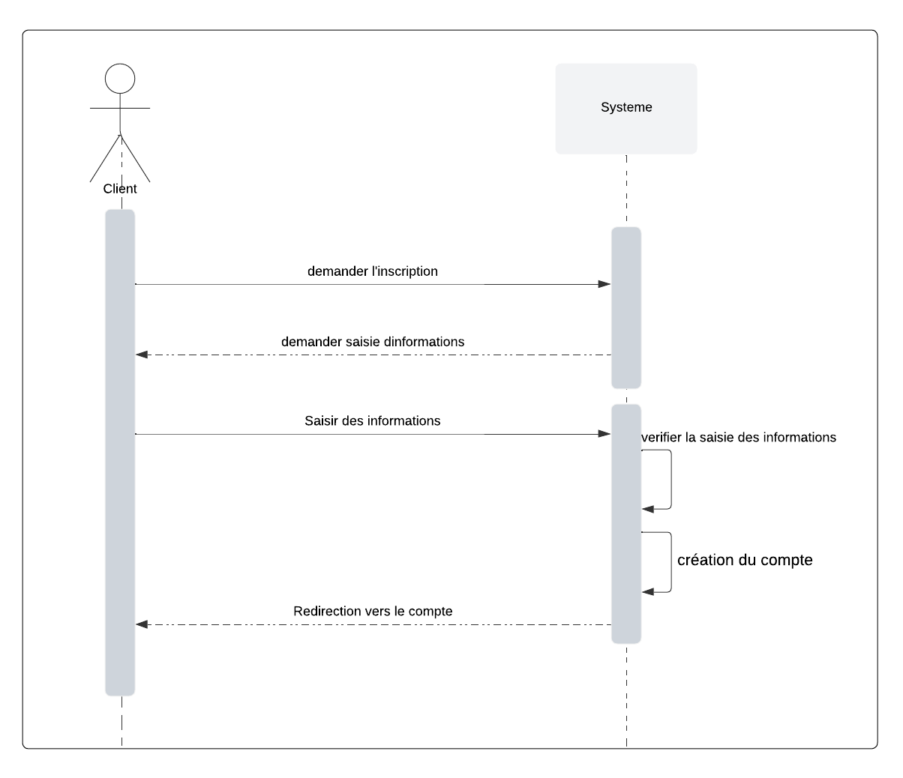

Figure 6: Diagramme de séquence créer un compte

1. **Diagramme de séquence boîte noire rechercher un vol**

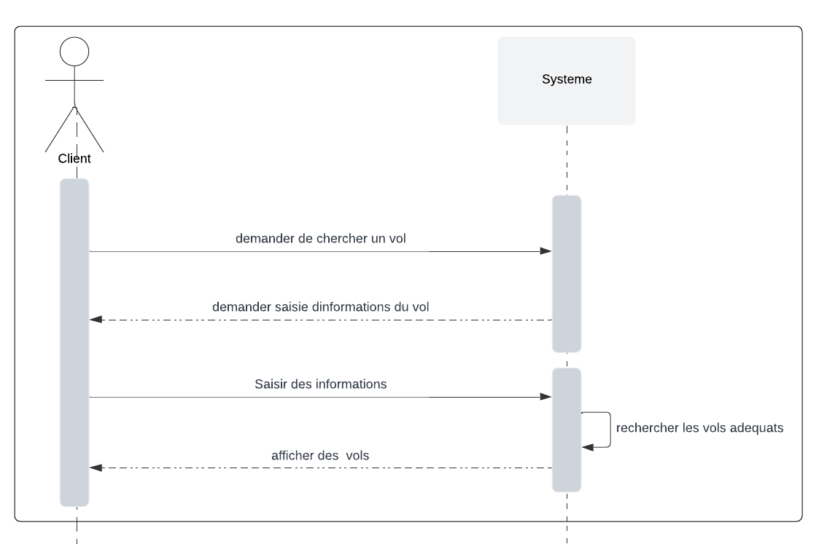

Figure 7: Diagramme de séquence chercher un vol

1. **Diagramme de séquence boîte noire s'authentifier**

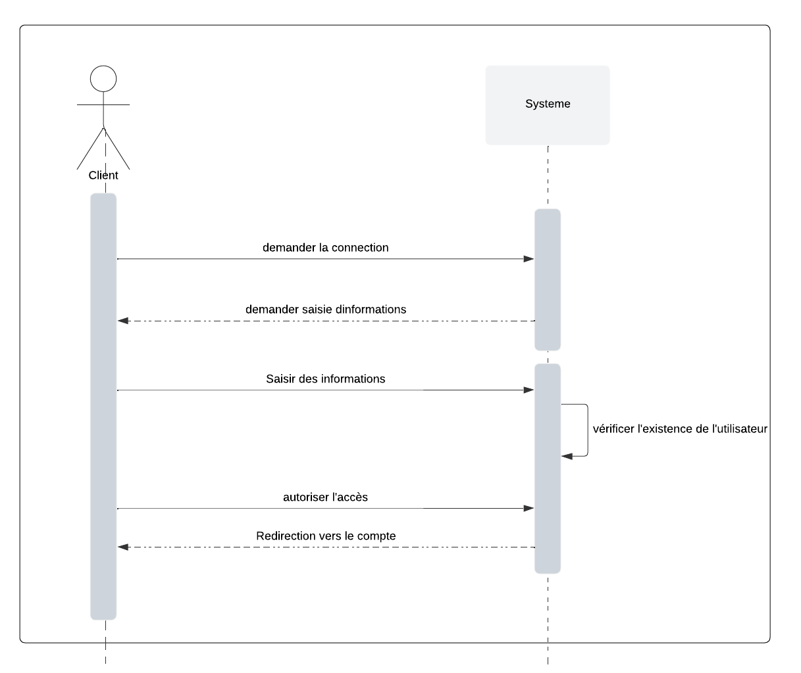

Figure 8: Diagramme de séquence s'authentifier

**4. Diagramme de séquence boîte noire effectuer une réservation**

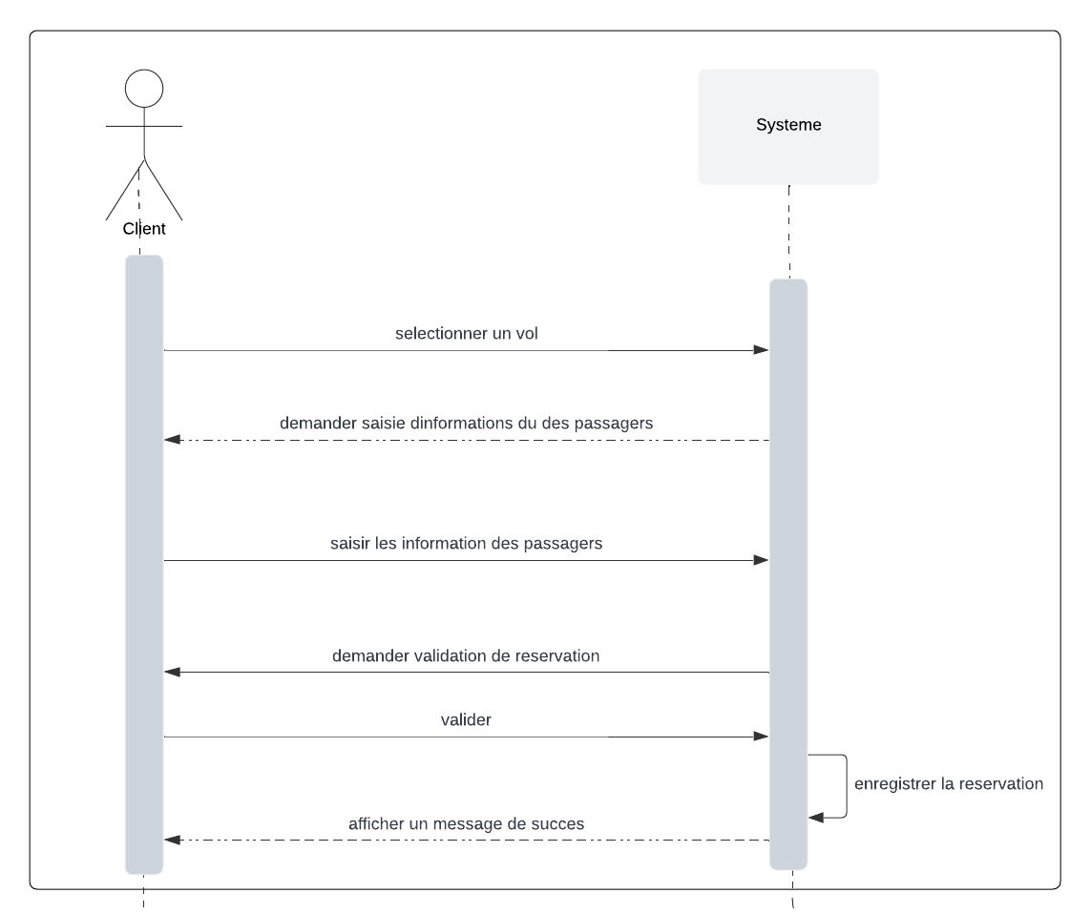

Figure 9: Diagramme de séquence effectuer une réservation

**5.Diagramme de séquence boîte noire annuler une réservation**

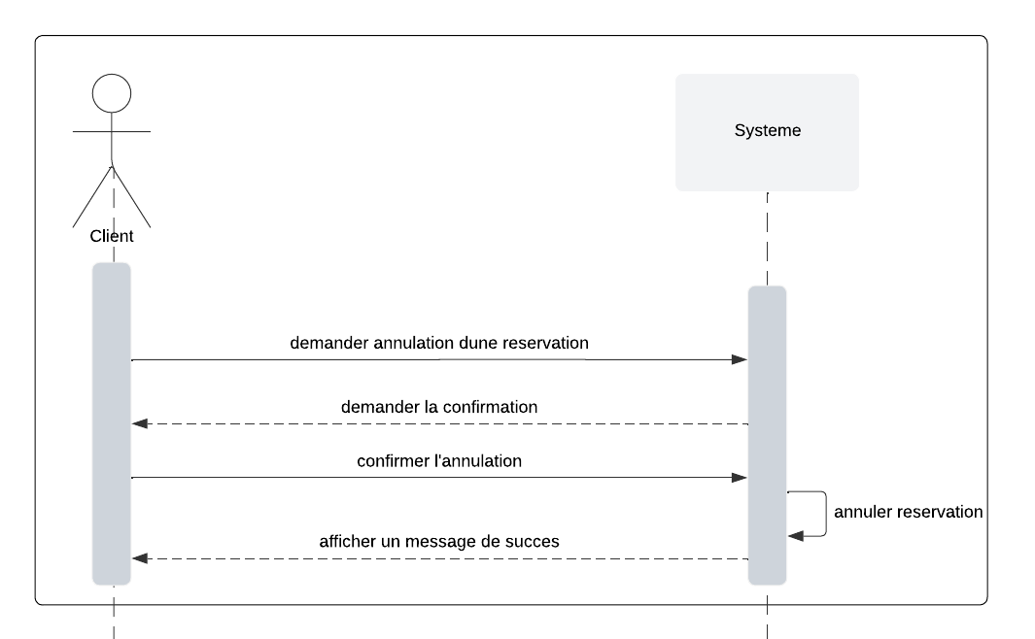

Figure 10: Diagramme de séquence annuler une réservation

**6.Diagramme de séquence boîte noire consulter réservations**

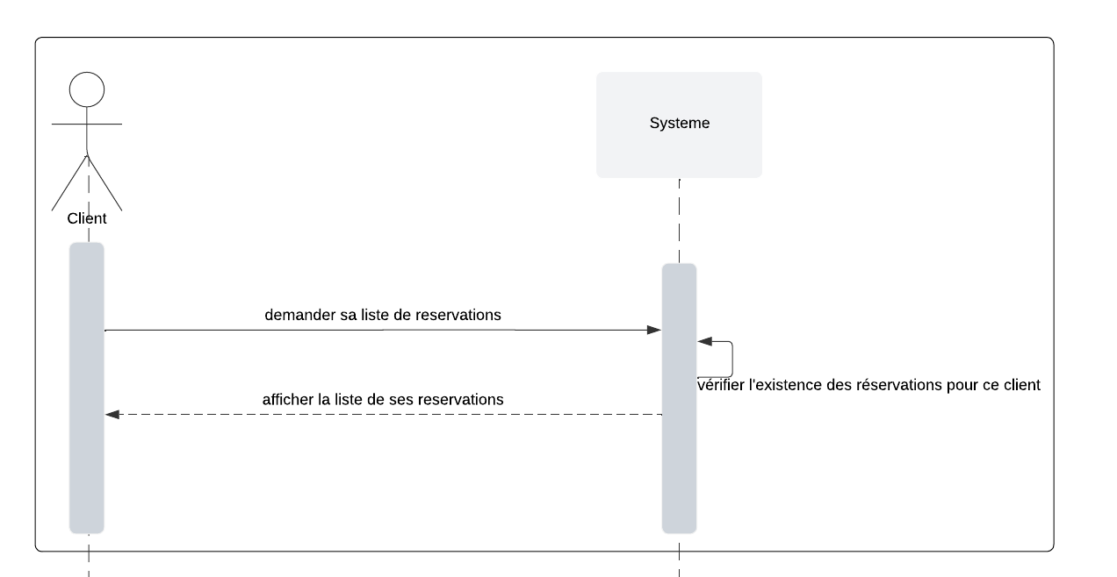

Figure 11: Diagramme de séquence consulter réservation

**Admin :**

**7.Diagramme de séquence boîte noire gérer avion**

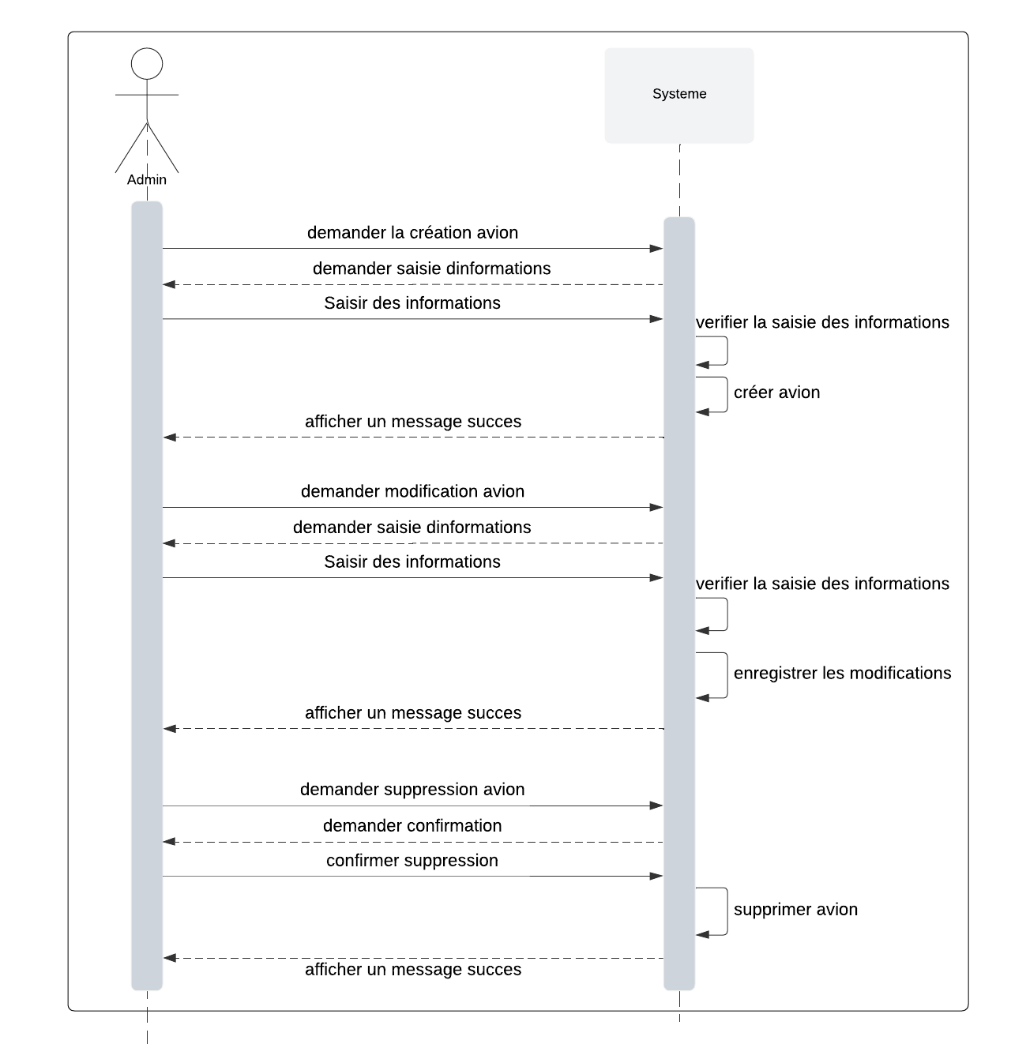

Figure 12: Diagramme de séquence gérer avion

**8.Diagramme de séquence boîte noire gérer vol**

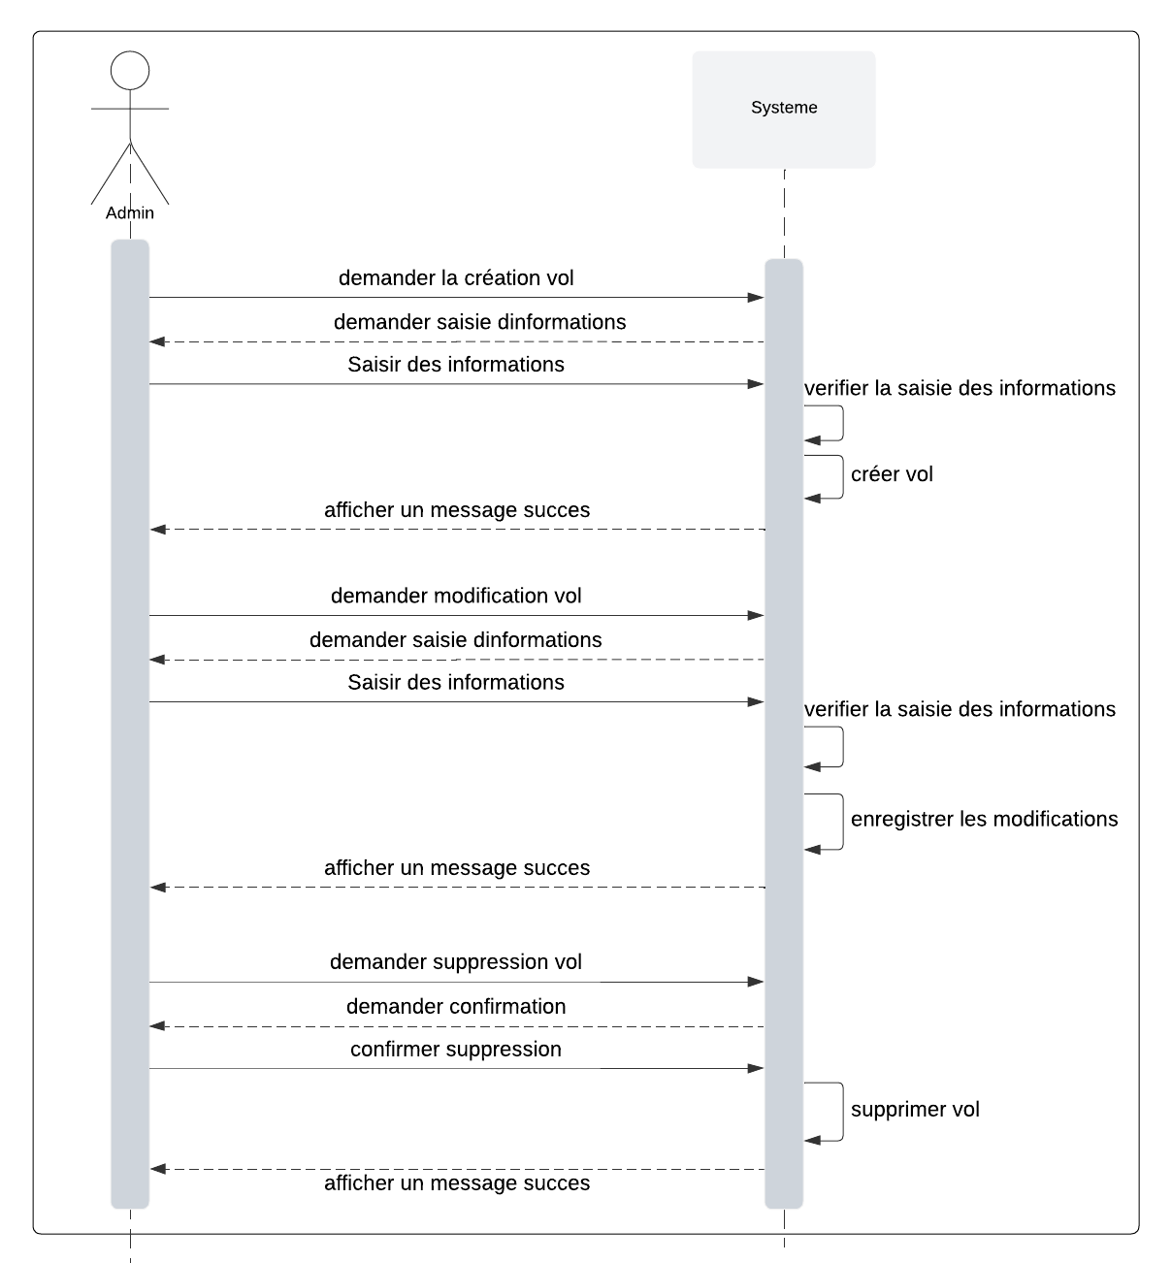

Figure 13: Diagramme de séquence gérer vol

**9.Diagramme de séquence boîte noire gérer classe**

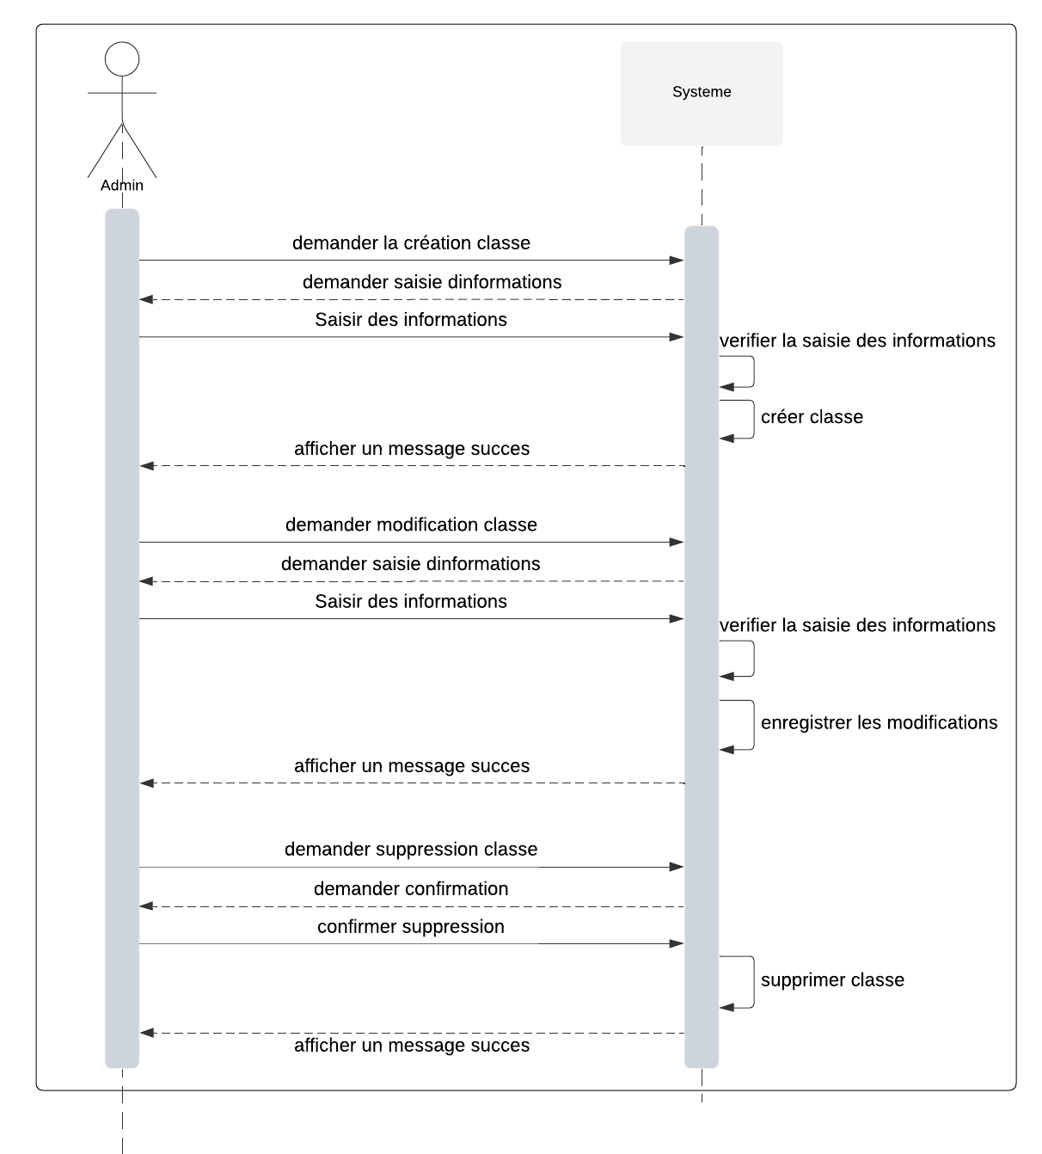

Figure 14: Diagramme de séquence gérer classe

**10.Diagramme de séquence boîte noire gérer catégorie**

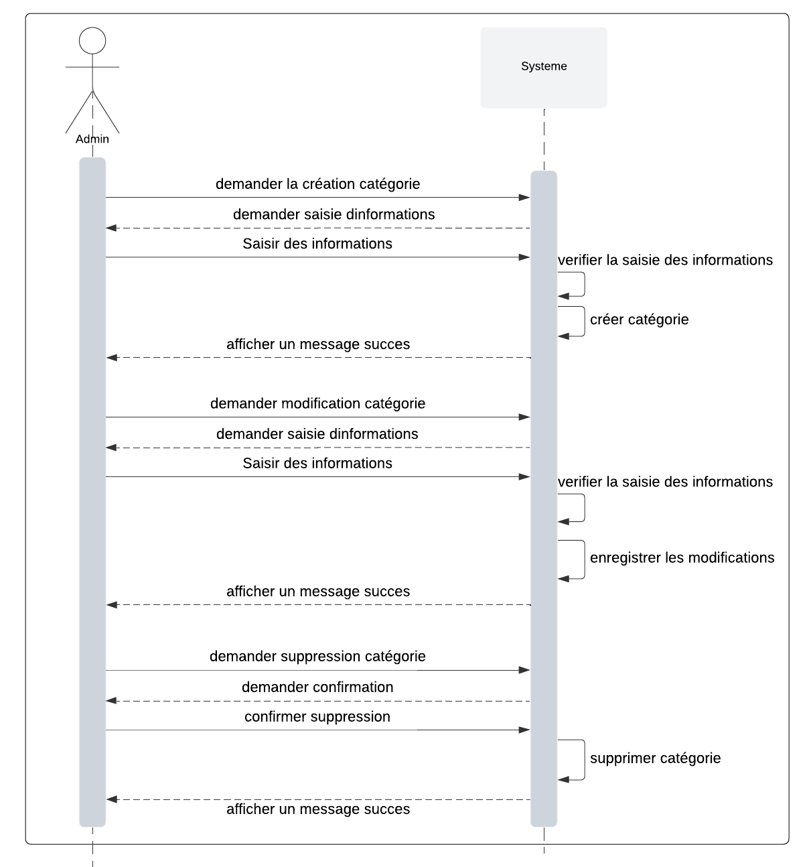

Figure 15: Diagramme de séquence gérer catégorie

**11.Diagramme de séquence boîte noire gérer utilisateur**

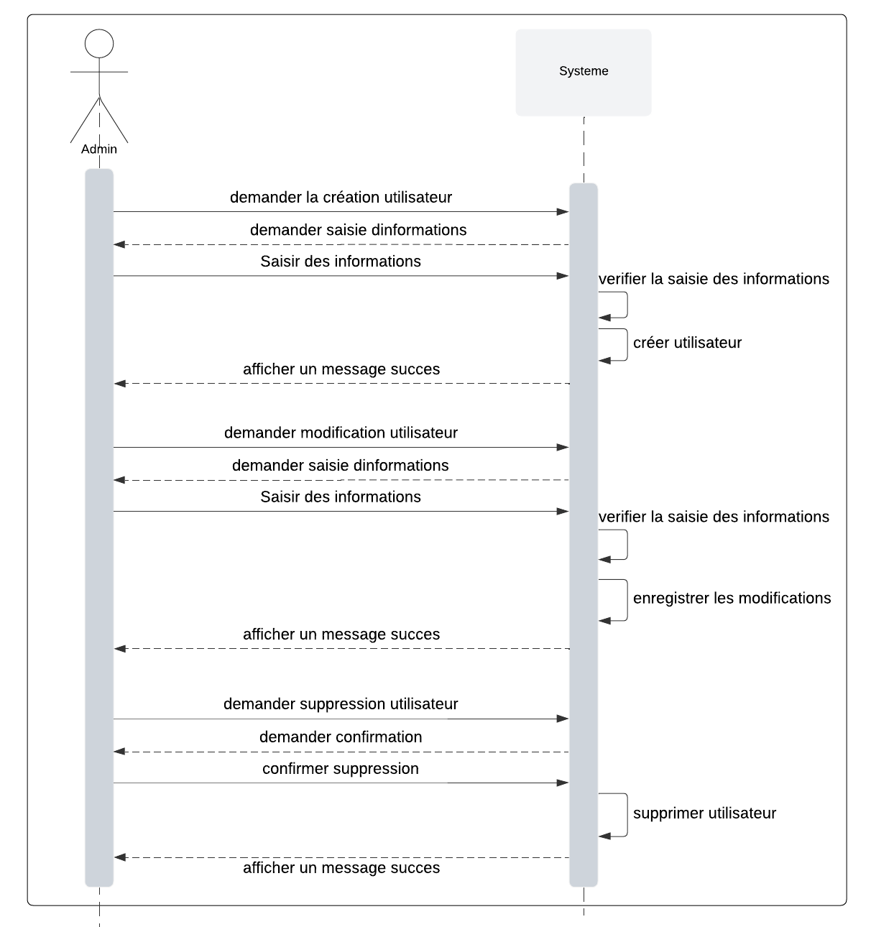

Figure 16: Diagramme de séquence gérer catégorie

**12.Diagramme de séquence boîte noire gérer réservation**

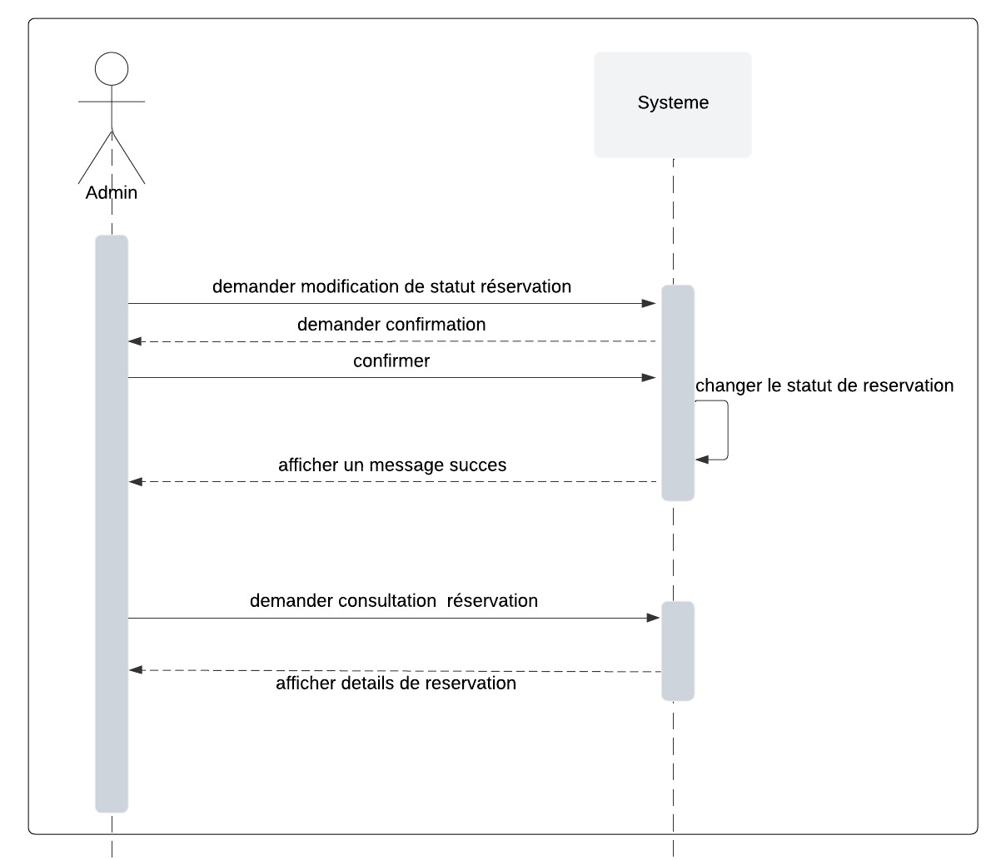

Figure 17: Diagramme de séquence gérer réservation

## 1.8 Diagramme d'activité :

Un diagramme d'activité est un diagramme UML (Unifie Modeling Language) qui illustre les aspects dynamiques du système et le flux des activités dans un processus soulignant les activités séquentielles et parallèles et aussi comment on passe d'une activité à une autre.

**Diagramme d’activité rechercher vol**

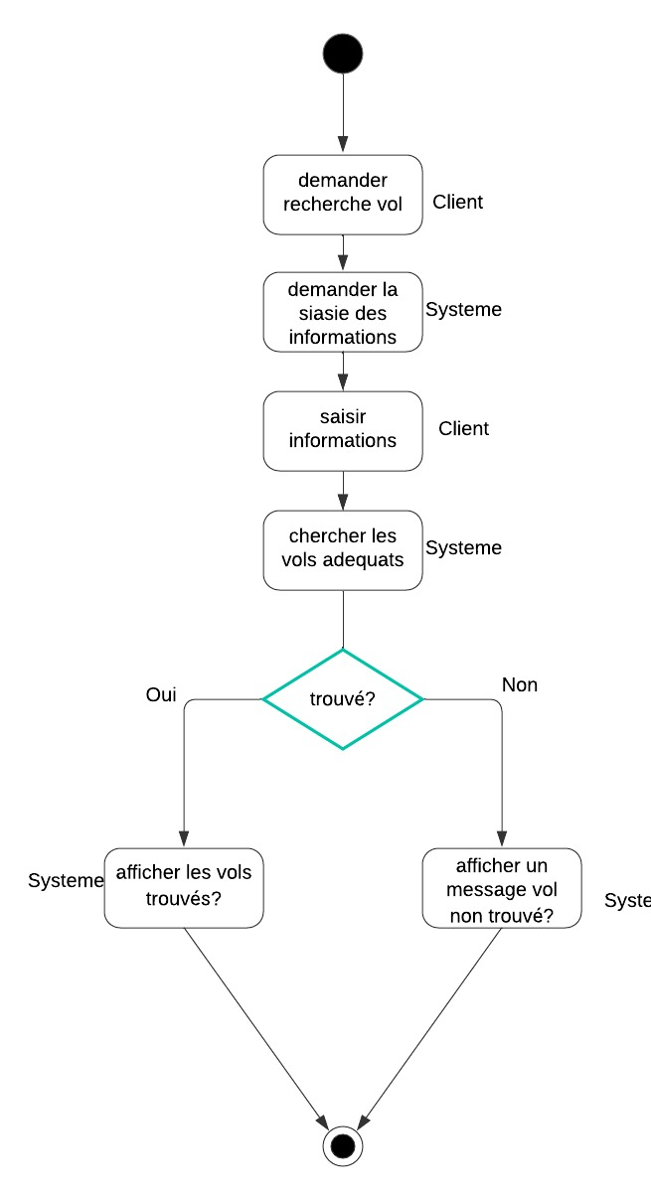

Figure 18: Diagramme d'activité rechercher vol

**Diagramme d’activité effectuer réservation**

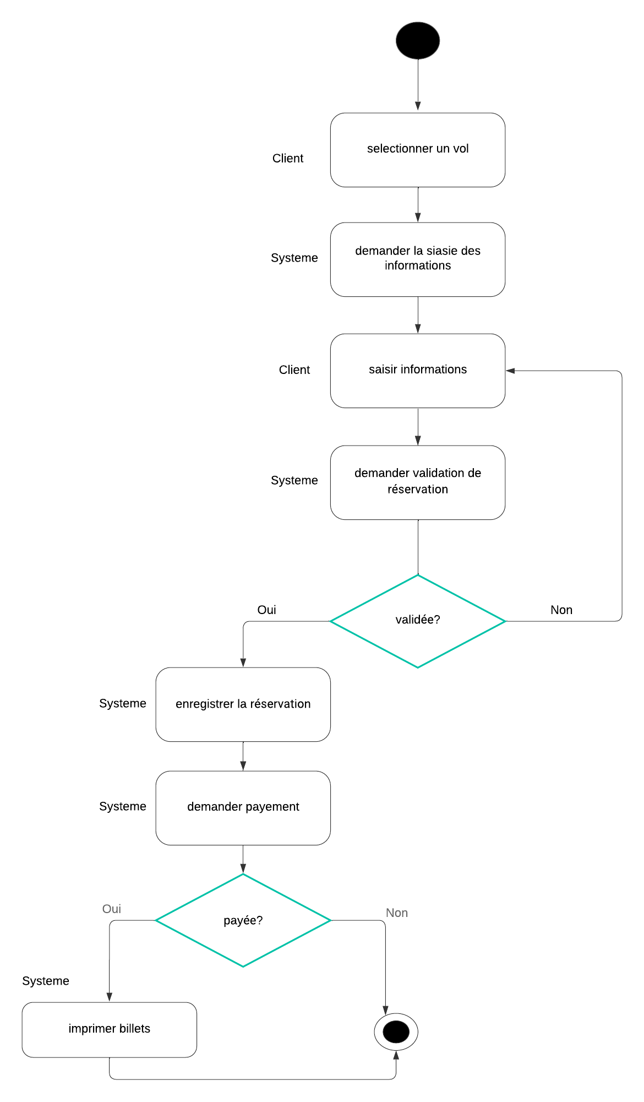

Figure 19: Diagramme d'activité effectuer réservation

## 1.9 Diagramme de classe

Le diagramme de classes est un schéma utilisé en génie logiciel pour présenter les classes et les interfaces des systèmes ainsi que leurs relations. Ce diagramme fait partie de la partie statique d'UML, ne s'intéressant pas aux aspects temporels et dynamiques.

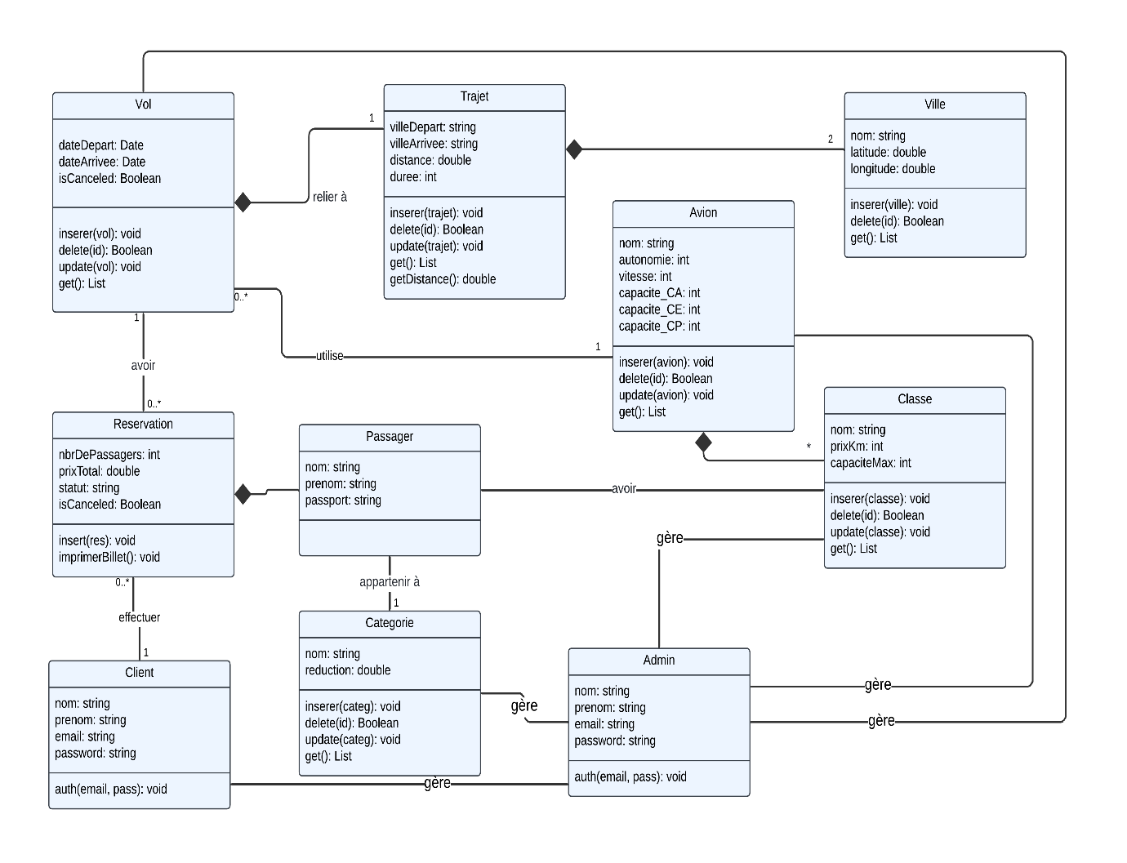

Figure 20: Diagramme de classe

## 1.10 Diagramme de séquence (boîte blanche)

Un diagramme de séquence qui inclut des détails internes d'objets, montrant ainsi non seulement les interactions entre les objets, mais aussi les opérations internes, les méthodes ou la logique interne.

1. **Diagramme de séquence <<S’inscrire>>**

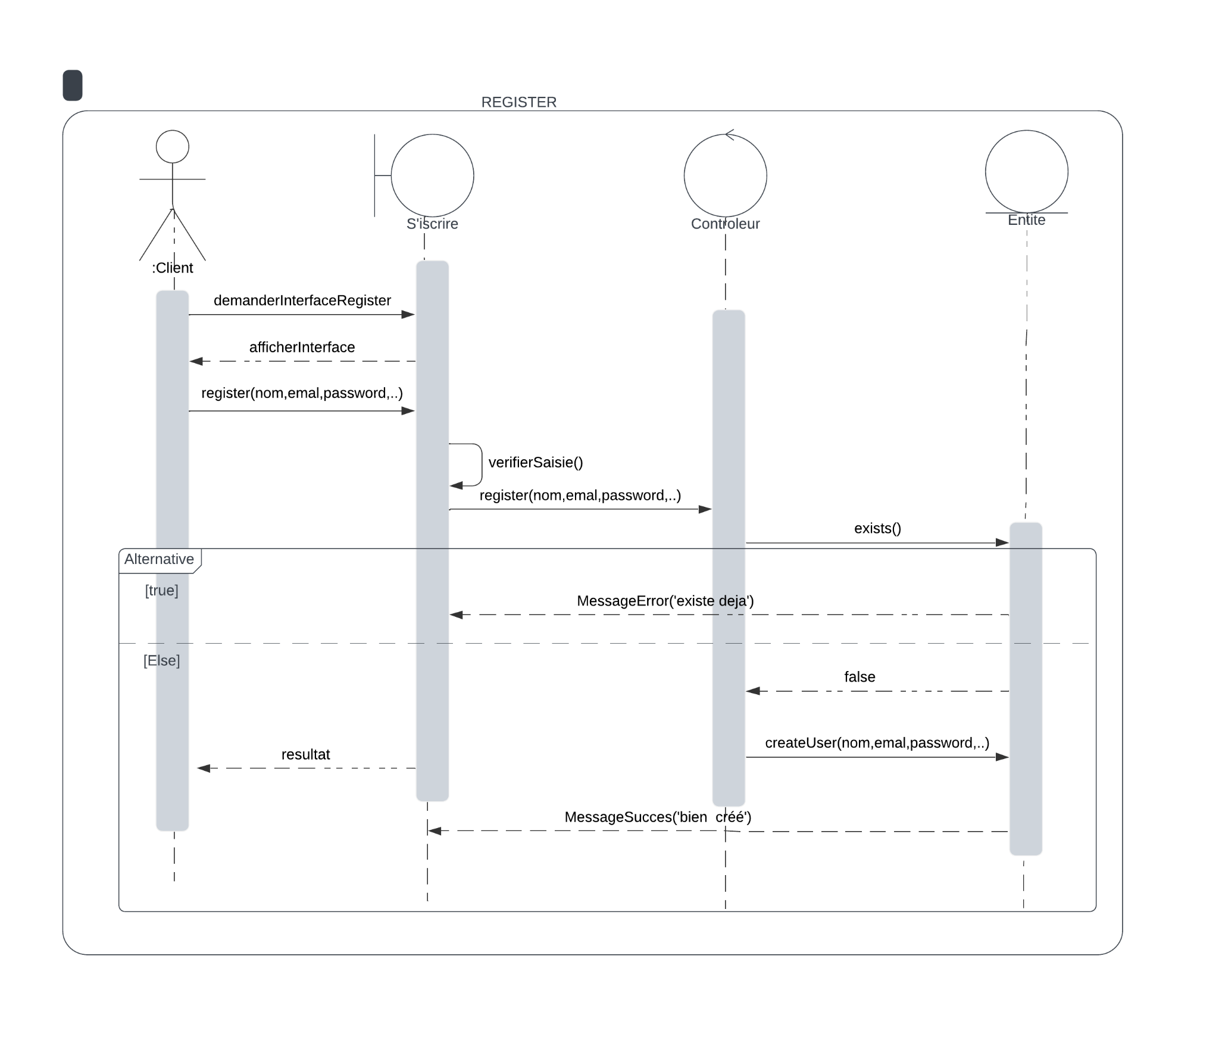

Figure 21: Diagramme de séquence <<S’inscrire>>

Dans ce scénario de séquence relatif à l'authentification, le processus débute par la demande faite au visiteur de saisir ses informations essentielles telles que le nom, le prénom, la date de naissance, l’adresse e-mail, et de choisir un mot de passe. La vue "S'inscrire" procède ensuite à une série de vérifications, comprenant la confirmation de la saisie de tous les champs, la validité du format de l'email, et l'adéquation du mot de passe avec sa confirmation. Une fois ces vérifications effectuées, les données sont transmises au contrôleur client. Le contrôleur client entreprend alors de vérifier l'unicité de l'adresse e-mail dans la base de données. Si le compte existe déjà, le visiteur est notifié au moyen d'un message affiché dans la vue. En revanche, si le compte est nouveau, il est intégré au modèle "users". Le visiteur est alors informé de manière positive de la création réussie du compte et est redirigé vers l'interface de connexion pour finaliser le processus d'authentification.

**b) Diagramme de séquence <<S’authentifier>>**

Pour accéder à son compte, le client doit entrer son adresse e-mail et son mot de passe dans la fenêtre principale de l'interface. Ces données sont ensuite transmises au contrôleur de personne, qui vérifie dans l'entité "users" si le compte existe. Si le compte n'est pas trouvé, la vue renvoie un signal "faux" au client, l'informant que le compte est invalide. Cependant, si le compte existe, le contrôleur renvoie les informations du client à la vue. La vue procède ensuite à un examen pour déterminer si l'utilisateur est catégorisé comme "client". Dans l'affirmative, le client est redirigé vers l'interface d'accueil réservée aux clients. Dans le cas contraire, si l'utilisateur est identifié en tant qu'administrateur, il est redirigé vers l'espace administratif.

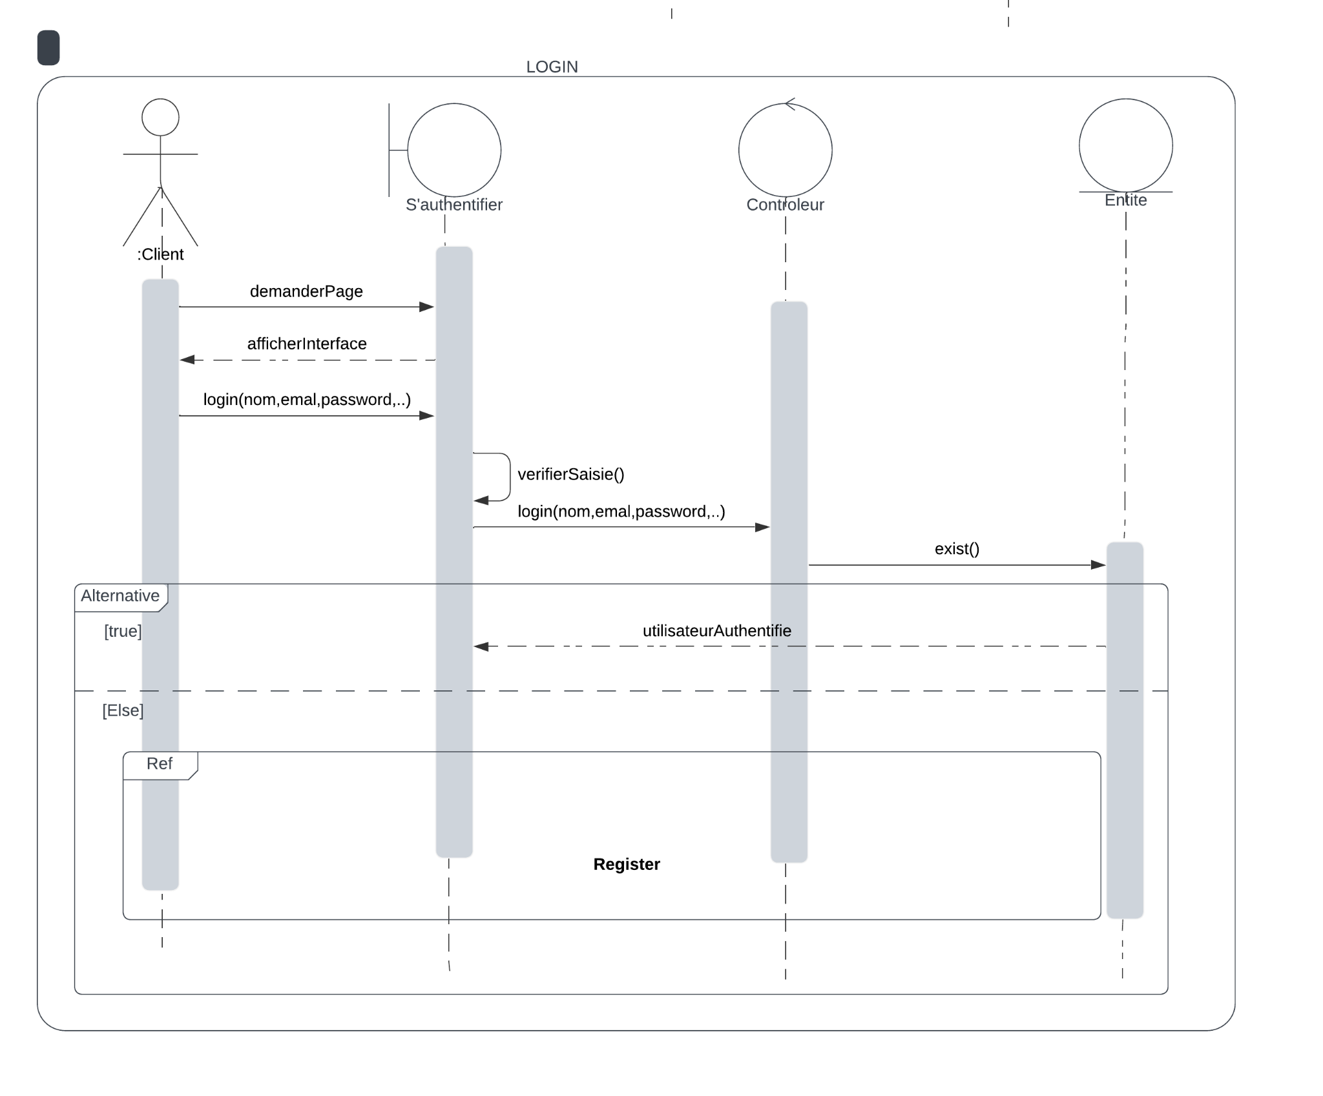

Figure 22: Diagramme de séquence <<S’authentifier>>

**c) Diagramme de séquence <<Consulter les vols>>**

Afin de consulter les vols disponibles, le client doit renseigner des détails tels que son nom, prénom, ville de départ, ville d'arrivée, date de départ souhaitée (qui ne peut être antérieure à la date actuelle), heure de départ, ainsi que le nombre de bénéficiaires pour chaque classe et catégorie choisie. Ces informations sont ensuite acheminées vers le contrôleur des vols, qui explore les modèles de vols, de trajets et de villes pour extraire les données disponibles tout en tenant compte des capacités disponibles pour chaque classe. Une fois cette opération effectuée, les données sont transmises à la vue "Vols Disponibles" et affichées à l'écran du client.

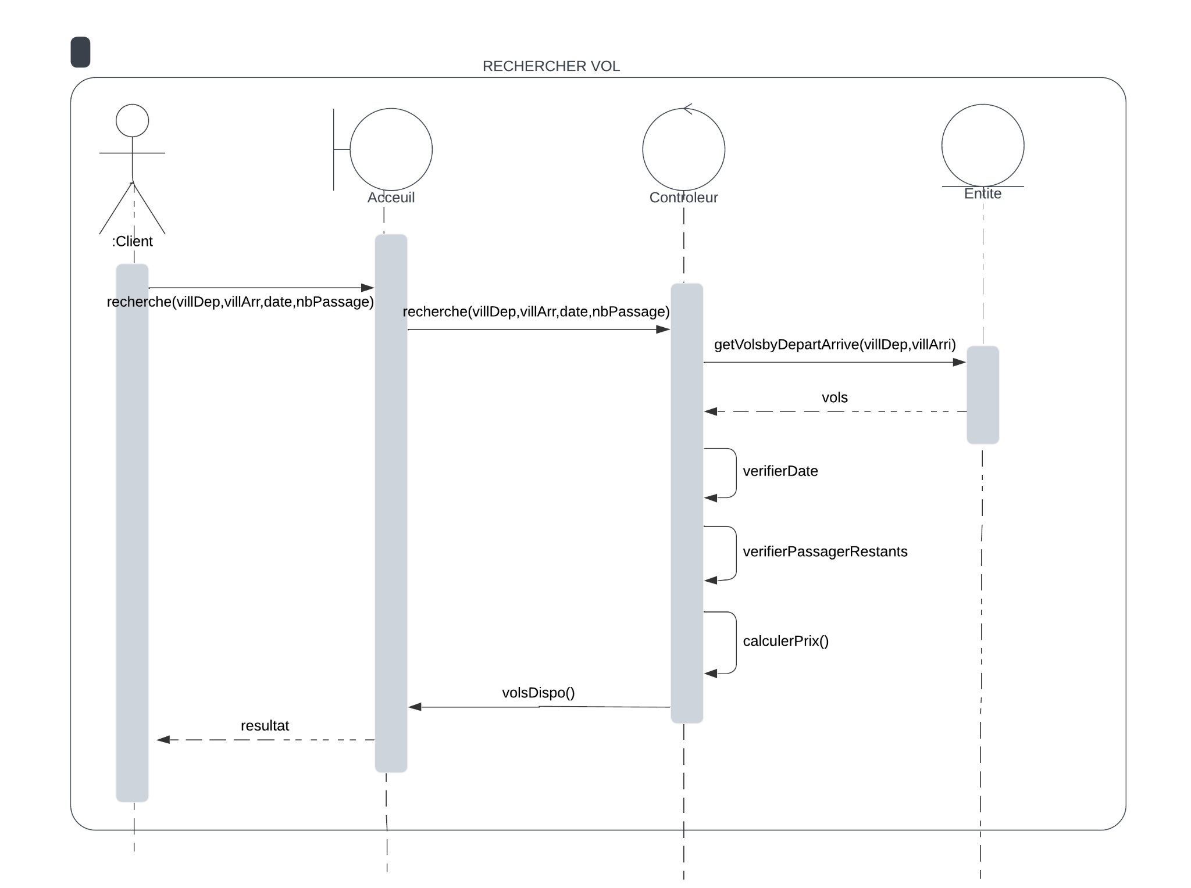

Figure 23: Diagramme de séquence <<Consulter les vols>>

**d) Diagramme de séquence <<Effectuer une réservation>>**

Le client souhaite faire une réservation. Les informations relatives au vol choisi seront transmises de la vue au contrôleur de réservation. Ce dernier sera chargé de calculer le prix de chaque passager en prenant en considération la classe et la catégorie sélectionnées. Ensuite, il calcule le prix total de la réservation et insérera ces données dans les modèles de réservation. De plus, les capacités du vol pour chaque classe seront mises à jour.

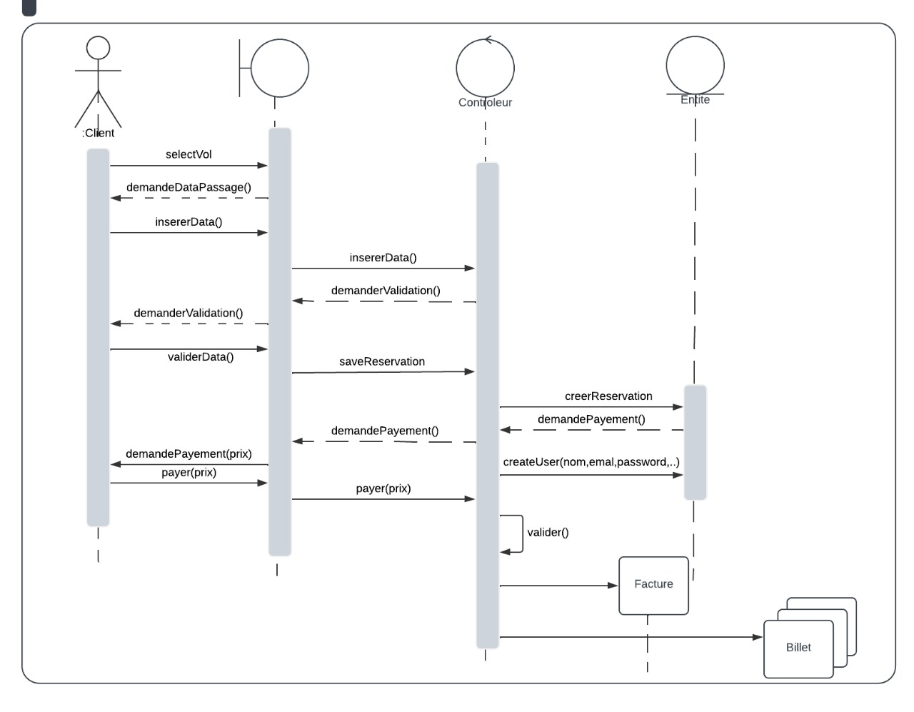

Figure 24: Diagramme de séquence <<Effectuer une réservation>>

## 1.11 Notion de base de données

Une base de données est un ensemble organisé de données qui permet le stockage et la manipulation efficace des informations. Elle est administrée par un programme connu sous le nom de Système de Gestion de Base de Données (SGBD), qui se charge de la gestion, de l'accès et du traitement des données. Dans les systèmes informatiques, la base de données occupe une place cruciale pour rassembler, structurer, conserver et exploiter les informations de façon efficiente. Le Système de Gestion de Base de Données (SGBD) se charge de l'administration des opérations relatives à la base de données, incluant l'insertion, la mise à jour et la recherche d'informations.

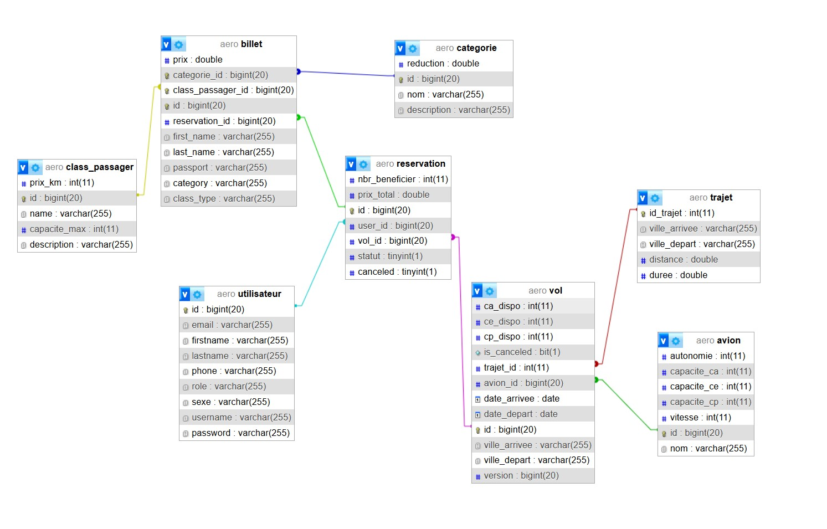

Figure 25: MCD de système

# Conclusion

Dans ce chapitre, nous avons fourni une vue d'ensemble de notre travail en présentant l'aspect analytique et conceptuel de l'application à l'aide de différents diagrammes UML. Pour la phase d'analyse, nous avons modélisé le diagramme de cas d'utilisation et le diagramme de contexte, puis nous avons traduit le processus de visualisation des cas d'utilisation en diagramme de séquence et en diagramme de classe dans le cadre de la phase de conception.

Le prochain chapitre se concentrera sur la mise en œuvre et la réalisation concrète de notre application.

# Chapitre 3 : Réalisation

Introduction :

Ce chapitre présente la partie réalisation du projet ainsi les outils qui serviront pour la conception et le développement de l'application. Ensuite, les interfaces de l’application, illustrant ainsi son aspect visuel et convivial pour les utilisateurs.

# 1. Environnement de développement :

**1.1 Visual Studio Code :**



Visual Studio Code est un éditeur de code simplifié qui prend en charge les opérations de développement telles que le débogage, l'exécution de tâches et le contrôle de version.

**1.2 Xampp :**



XAMPP est un ensemble de logiciels permettant de mettre en place un serveur Web local, un serveur FTP et un serveur de messagerie électronique. Il s'agit d'une distribution de logiciels libres offrant une bonne souplesse d'utilisation, réputée pour son installation simple et rapide

**1.3 PhpMyAdmin :**



phpMyAdmin est une application Web de gestion pour les systèmes de gestion de base de données MySQL et MariaDB, réalisée principalement en PHP et distribuée sous licence GNU GPL.

**1.4 SpringBoot :**



React est une bibliothèque JavaScript open-source qui est utilisée pour construire des interfaces utilisateur spécifiquement pour des applications d'une seule page. Elle est utilisée pour gérer la couche d'affichage des applications web et mobiles.

**1.5 React :**



Le Spring Framework est une espèce de méta framework. Son but est d'apporter une aide aux développeurs d'applications et d'API et d'en accélérer le développement.

# 2. Réalisation :

Après avoir exposé le cadre général du projet, effectué une analyse approfondie des besoins fonctionnels et non fonctionnels, ainsi que rédigé les modèles conceptuel, logique et physique des données, nous entamerons la dernière phase du projet. Cette étape implique la concrétisation et la mise en œuvre de l'application. Dans cette section, des captures d'écran seront présentées, illustrant le résultat final de l'application, accompagnées de commentaires explicatifs.

**2.1 Interface D’accueil :**

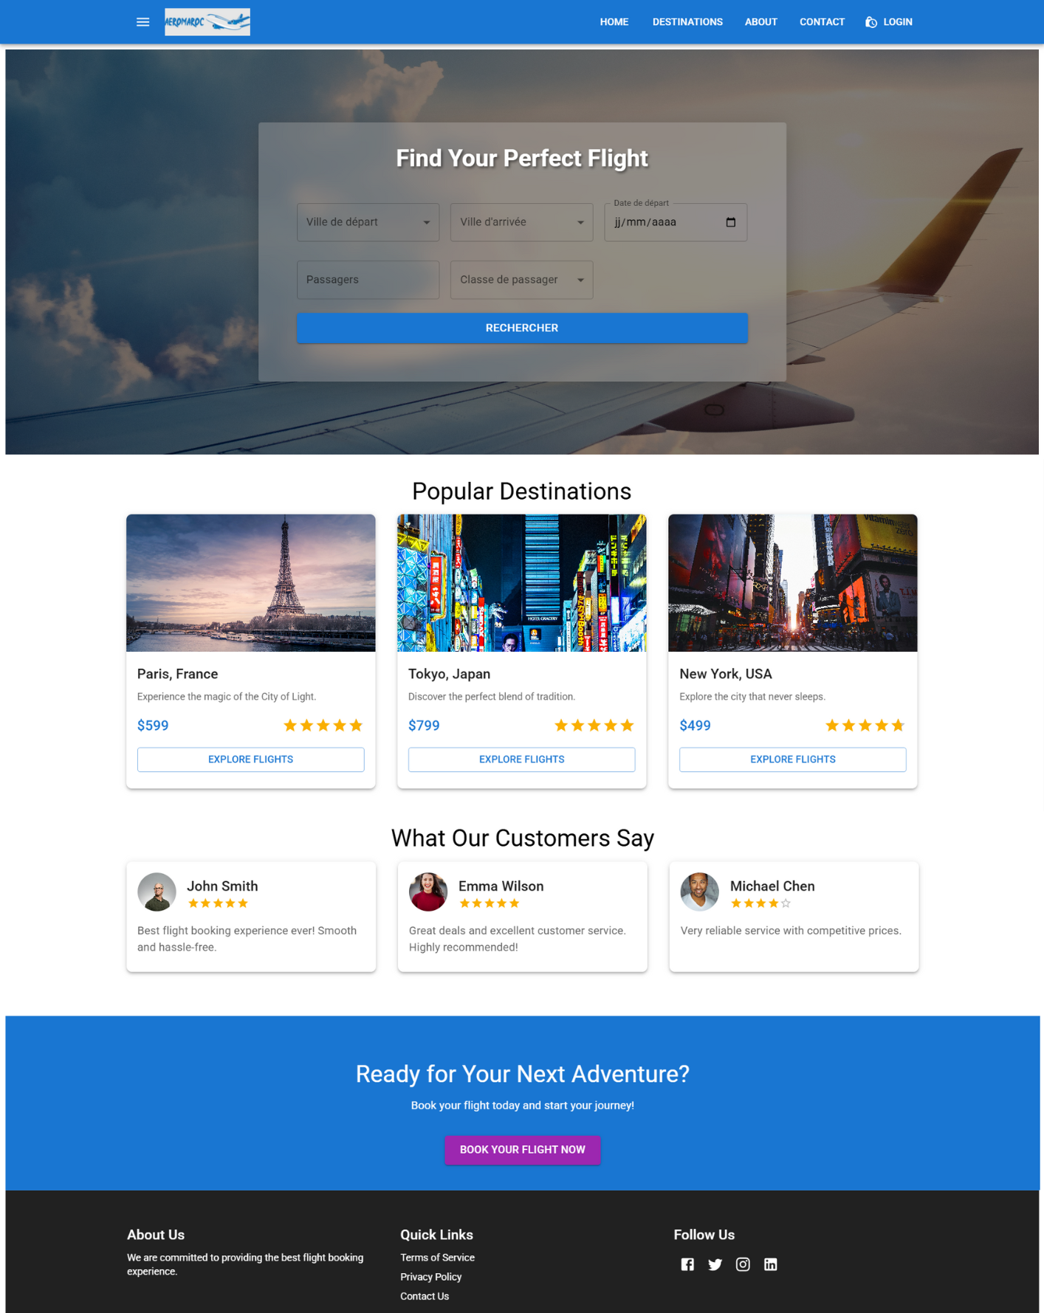

Figure : Interface d’accueil

Cette interface correspond à la page d'accueil d'une application de réservation de billets d'avion. Elle permet aux utilisateurs de rechercher des vols en renseignant plusieurs critères (**Ville de départ, Ville d’arrivée, Date de départ, Passagers, Classe de passager**).

**2.3 Interfaces du Client :**

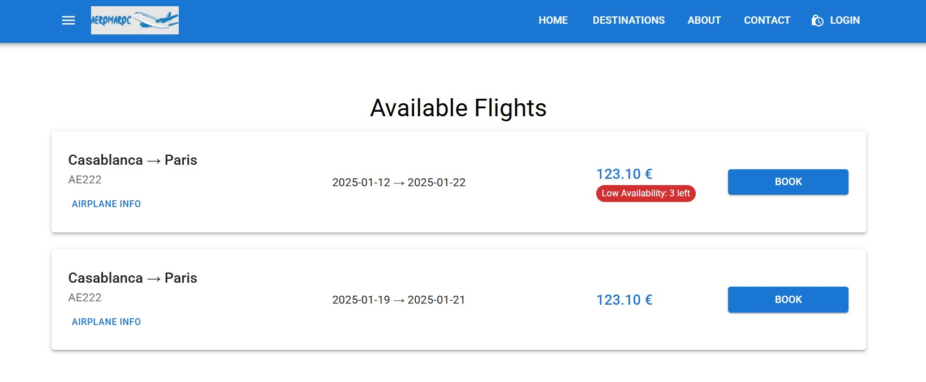

Figure : Interface de Vols disponibles

L'interface **Vols disponibles** présente les résultats de recherche de vols disponibles en fonction des critères spécifiés par l'utilisateur (ville de départ, ville d'arrivée, date, classe, et nombre de passagers). Elle est structurée pour offrir une vue claire et détaillée des options de vol

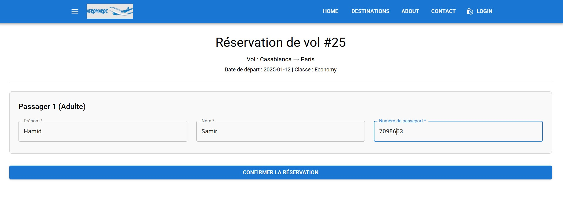

Figure : Interface de Détails des Passagers

L'interface **Détails des Passagers** est conçue pour collecter ou afficher les informations des passagers avant de finaliser une réservation. Elle est structurée de manière à être simple, intuitive et organisée pour garantir une expérience utilisateur fluide.

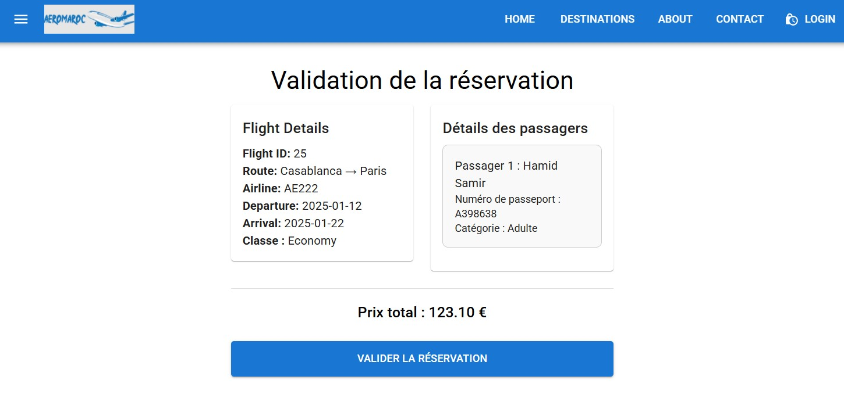

Figure : Interface de validation de la réservation

L'interface **Validation de Réservation** permet à l'utilisateur de revoir et confirmer tous les détails de sa réservation avant de finaliser le processus. Elle est conçue pour être claire et exhaustive, afin d'éviter toute erreur avant la confirmation finale.

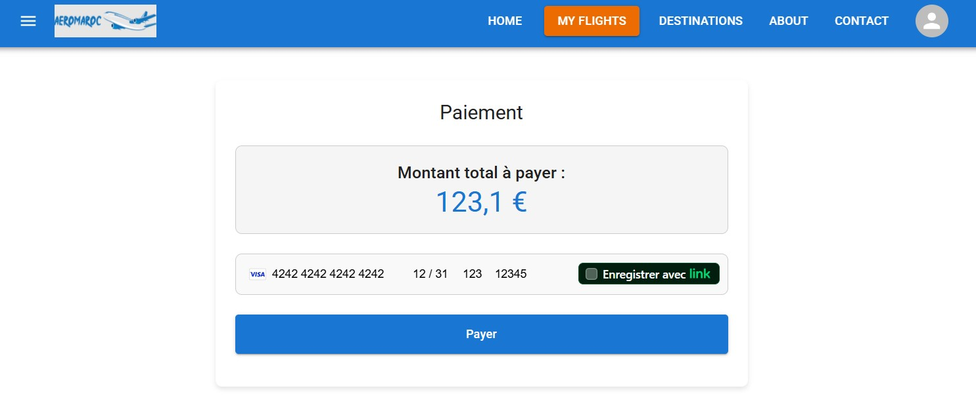

Figure : Interface de paiement

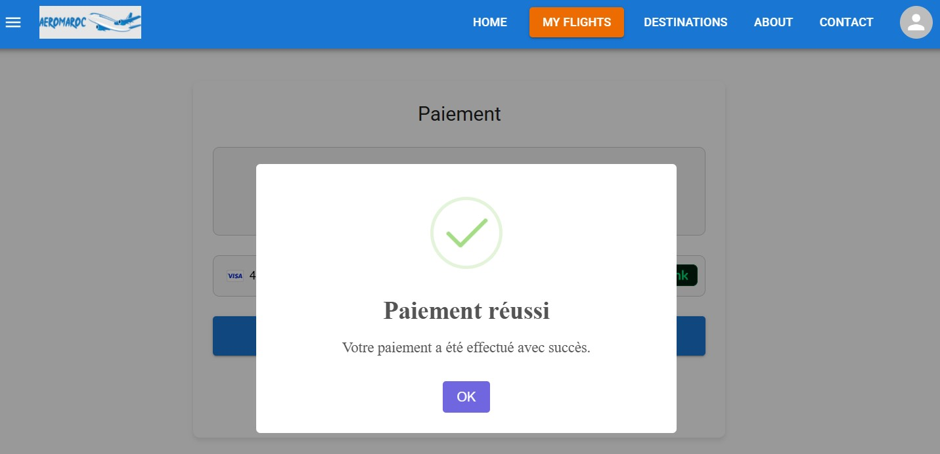

Figure : Interface de paiement réussi

L'interface **Paiement** est une étape essentielle pour finaliser la réservation d’un vol. Elle est conçue pour offrir une expérience sécurisée.

Champs pour la saisie des informations de paiement :

Numéro de la carte bancaire, Nom du titulaire de la carte, Date d'expiration et Code de sécurité (CVV).

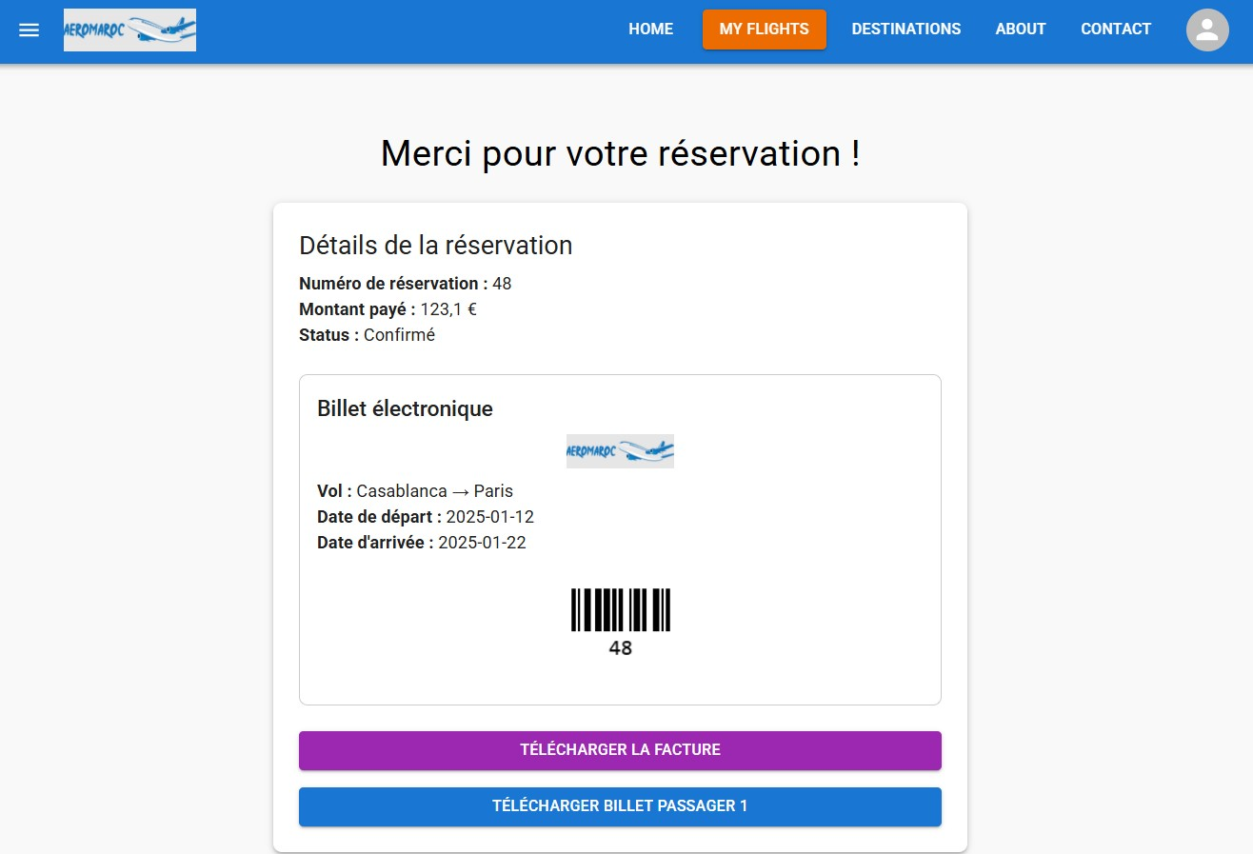

Figure : Merci pour votre réservation

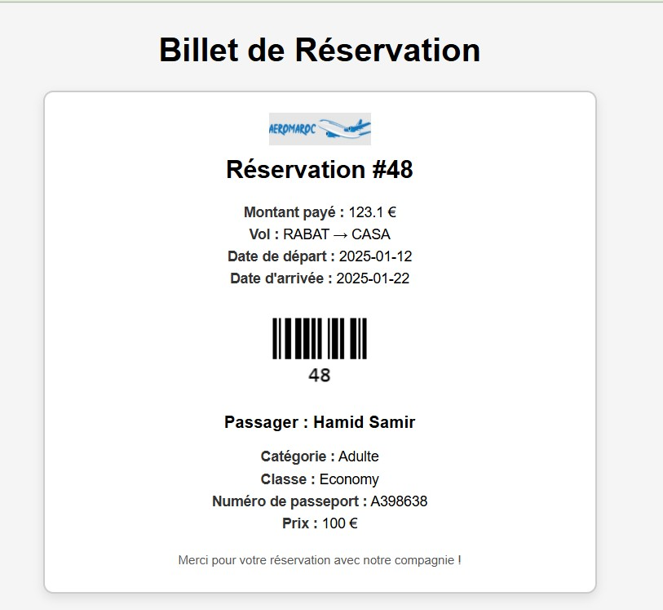

Figure : Billet de réservation

L'interface **Merci** est affichée une fois que le paiement est validé avec succès. Elle permet de remercier l'utilisateur pour sa réservation tout en lui offrant des options pratiques, telles que l'impression des billets et de la facture.

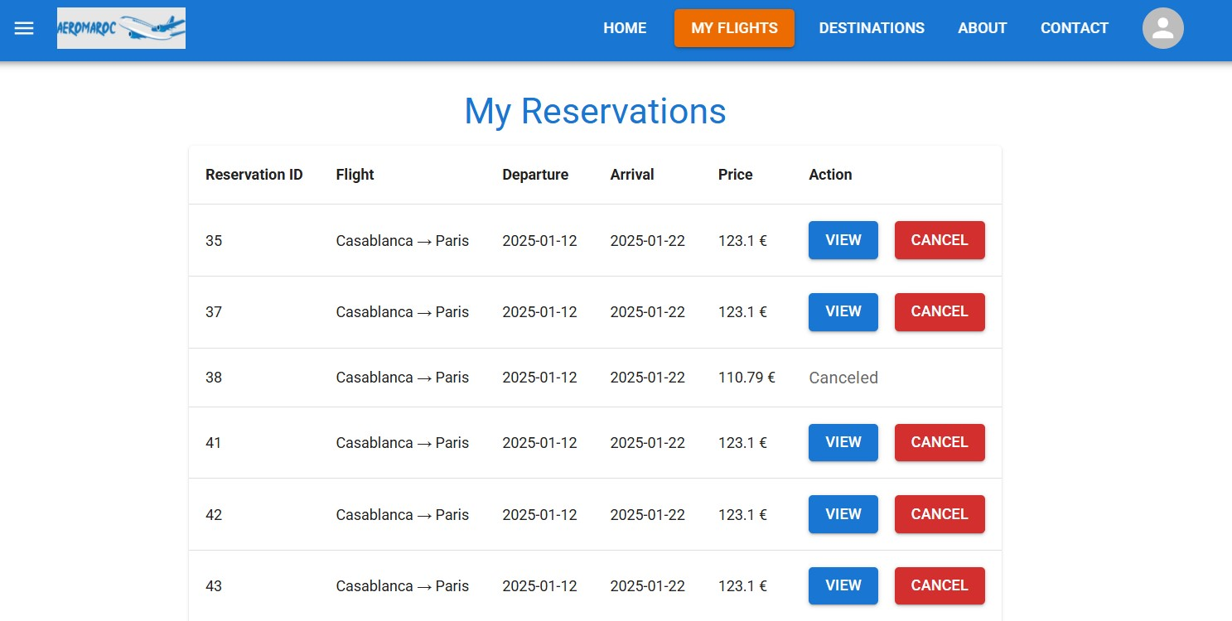

Figure : Mes Réservations

L'interface **Mes Réservations** permet à l'utilisateur de consulter les détails de toutes ses réservations passées, présentes ou futures, et de gérer ses réservations, notamment en annulant celles qui sont encore modifiables.

**2.3 Interfaces De l’administrateur :**

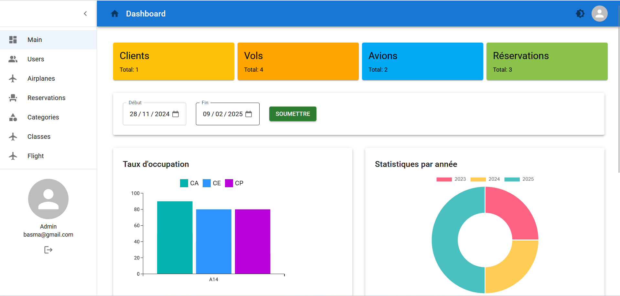

Figure : Visualisation des statistique 1

Cette interface présente le Dashboard de l’administrateur et permet de visualiser les statistiques de taux d’occupation des classes des avions pendant une plage de date validé par l’admin ainsi que les statistiques de vol par annéellll


Figure : Visualisation des statistique 2

Cette interface présente le Dashboard de l’administrateur et permet de visualiser les statistiques des classes les plus réservés ainsi que les statistiques par le statut des réservations.

Figure : Gestion des utilisateurs 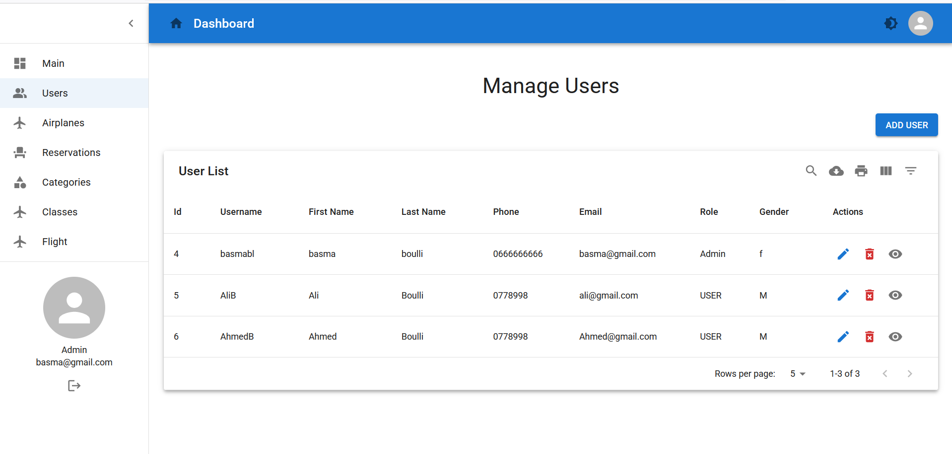

Cette interface présente le Dashboard de l’administrateur et permet de visualiser et gérer les utilisateurs de l’application.

Figure : Validation d’ajout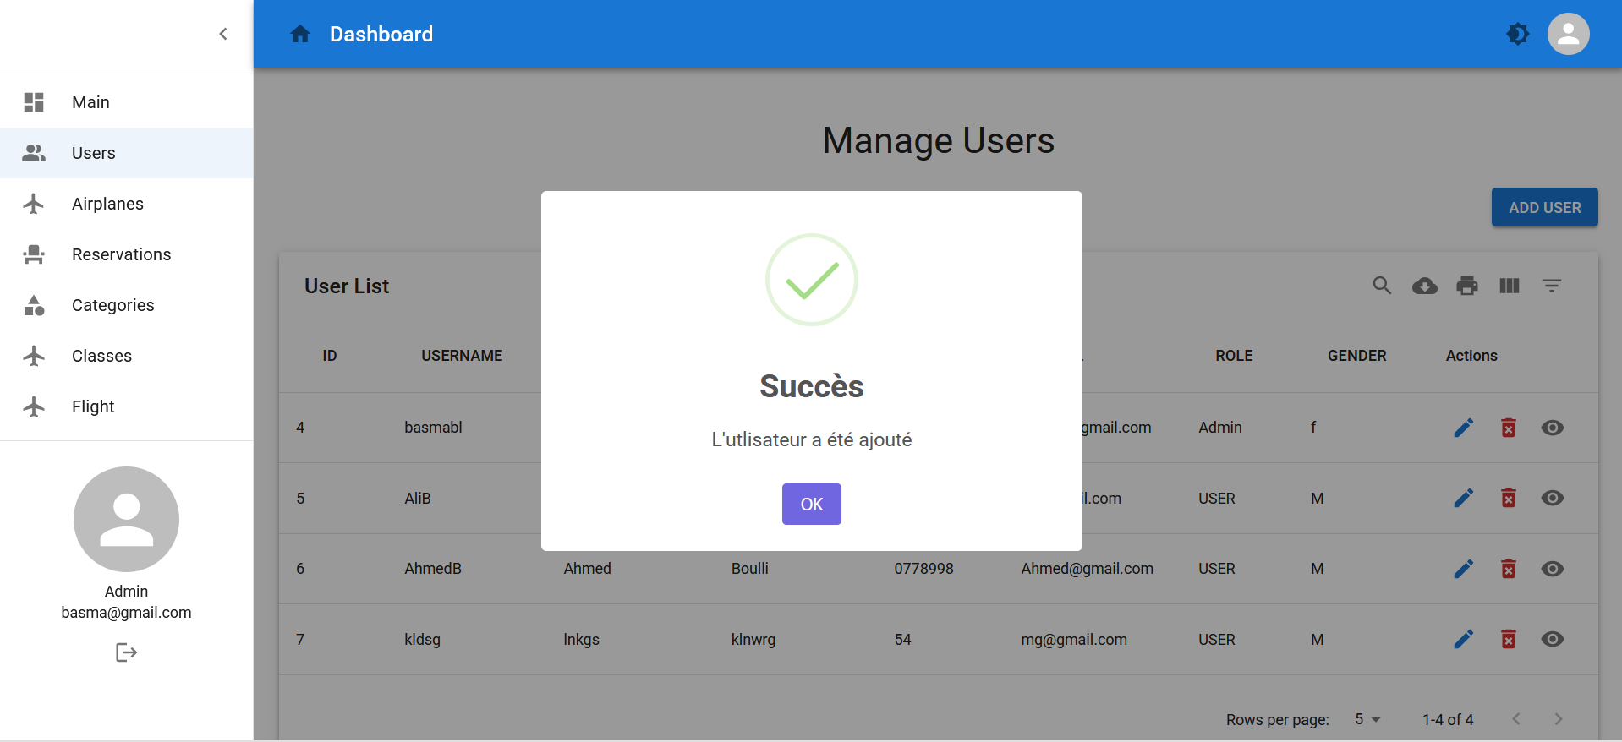

Cette interface présente le Dashboard de l’administrateur et montre la validation de l’ajout d’un utilisateur.

Figure : Détail d’utilisateur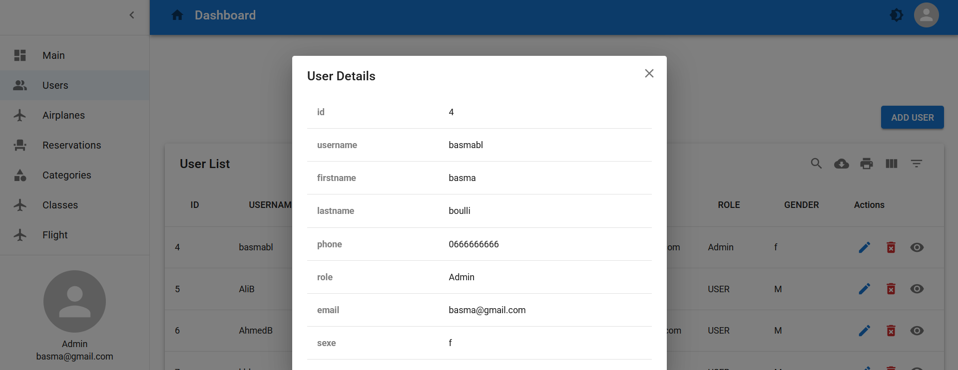

Cette interface présente le Dashboard de l’administrateur et permet de visualiser les détails d’un tel utilisateur.

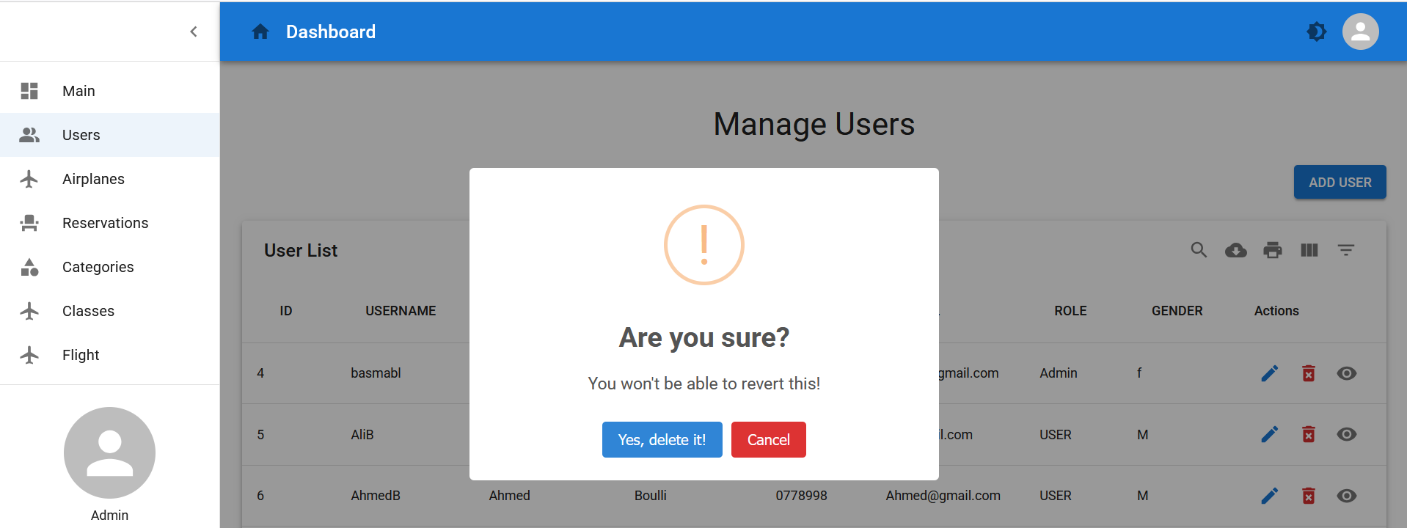

Figure : Processus de suppression

Cette interface présente le Dashboard de l’administrateur qui présente le processus de suppression d’un utilisateur.

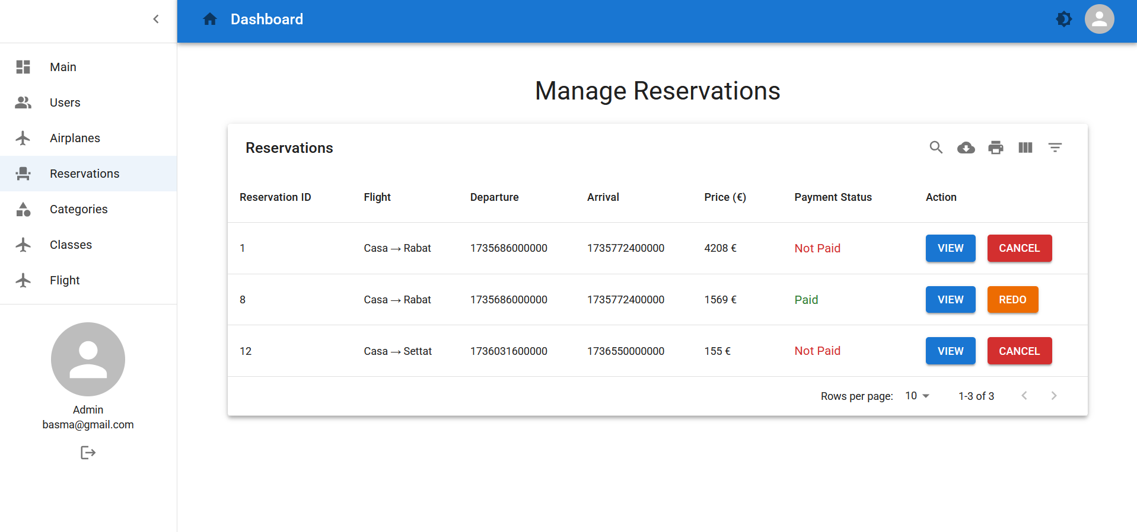

Figure : Gestion des avions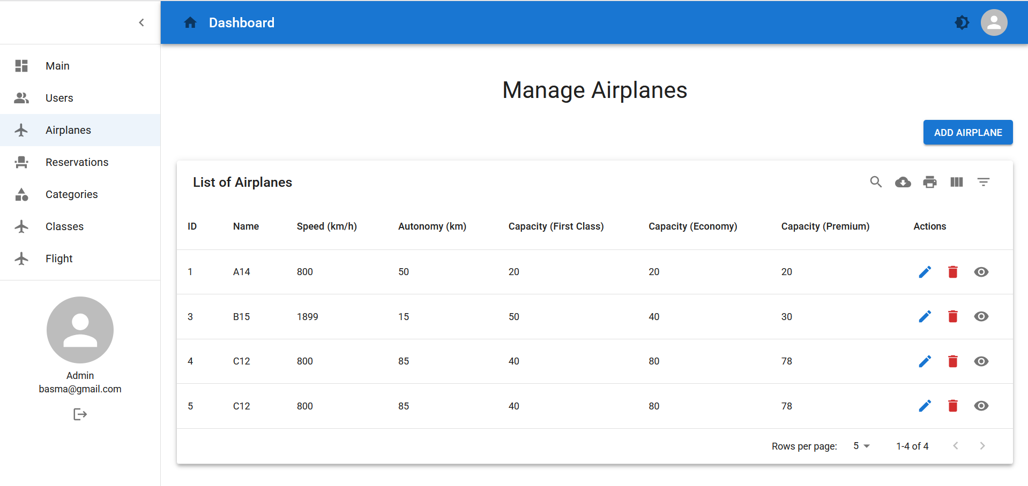

Cette interface présente le Dashboard de l’administrateur, là où il peut gérer les avions avec les fonctionnalités d’interface l’ajout, suppression et modification.



Figure : Gestion des réservations

Cette interface présente le Dashboard de l’administrateur, là où il peut consulter les réservations.

Figure : Détail des réservation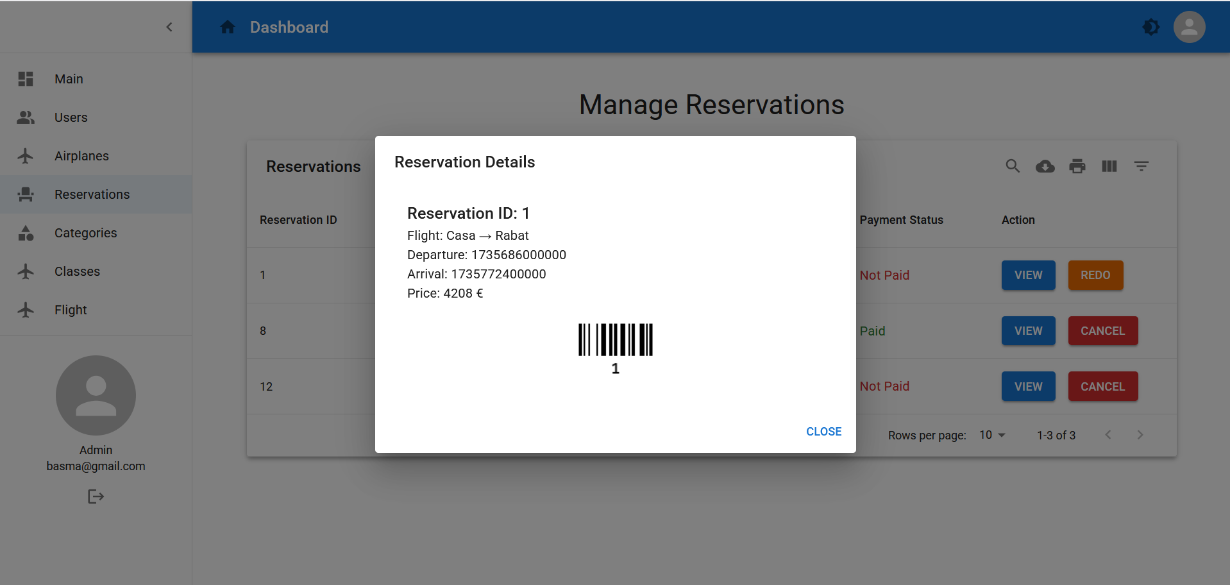

Cette interface présente le Dashboard de l’administrateur, là où il peut consulter les détails des réservations.

Figure : Gestion des catégorie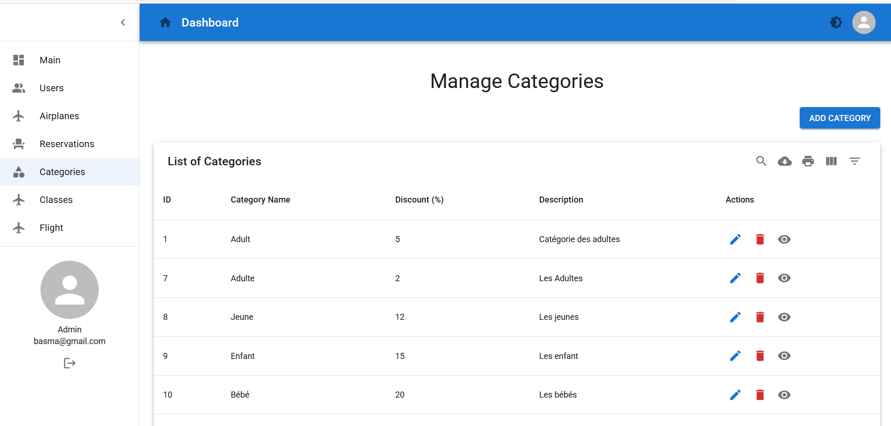

Cette interface présente le Dashboard de l’administrateur, là où il peut gérer les catégories avec les fonctionnalités d’ajout, suppression et de modification.

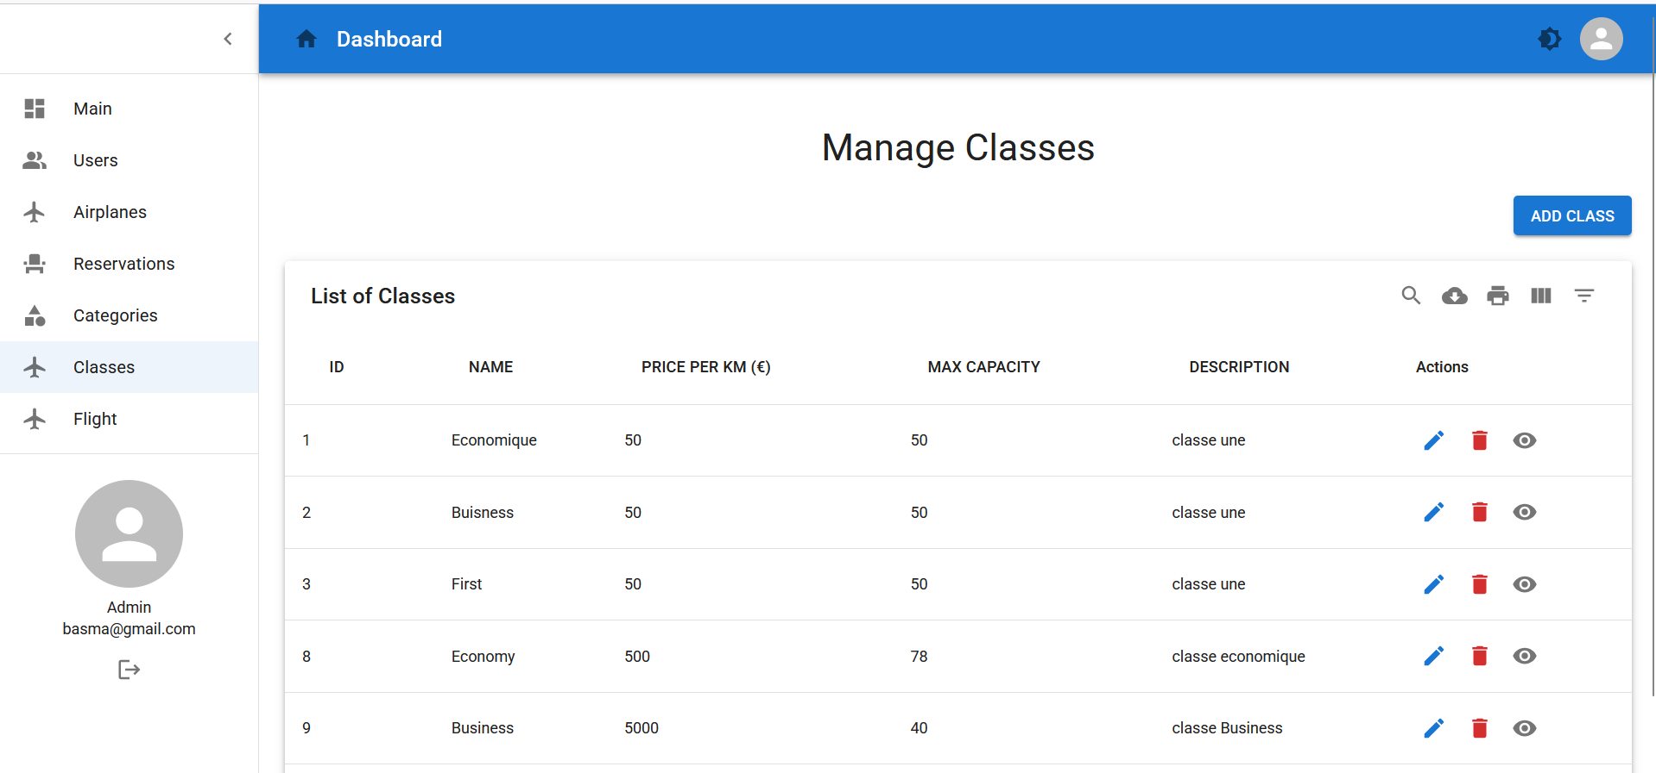

Figure : Gestion des classes

Cette interface présente le Dashboard de l’administrateur, là où il peut gérer les classes avec les fonctionnalités d’ajout, suppression et de modification.

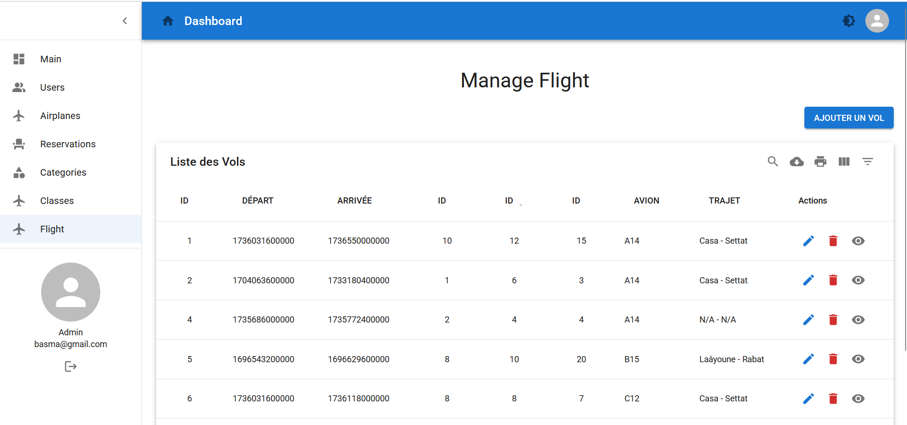

Figure : Gestion des vols

Cette interface présente le Dashboard de l’administrateur, là où il peut gérer les vols avec les fonctionnalités d’ajout, suppression et de modification.

Conclusion :

Dans ce dernier chapitre, la conclusion du projet est présentée, en fournissant des détails sur la mise en œuvre de l'application. Les outils de développement utilisés ainsi que l'environnement de travail dans lequel l'application a été développée sont exposés. En outre, quelques exemples d'interfaces de l'application sont partagés afin d'offrir un aperçu de son apparence et de son fonctionnement.

Conclusion générale

Ce projet de développement d’une plateforme de réservation de billets d’avion a permis de mettre en œuvre une architecture logicielle moderne, combinant Spring pour le backend et React pour le frontend. Cette solution tire parti des atouts de ces technologies pour offrir une application web performante, évolutive et centrée sur l’expérience utilisateur.

Grâce à une conception soignée et à une intégration fluide entre les différentes couches applicatives, le système garantit une gestion fiable des données, une sécurité renforcée et une expérience utilisateur intuitive. Ce projet illustre l’efficacité des méthodologies agiles dans la conduite des développements logiciels, en assurant une collaboration efficace et une livraison de valeur continue.

Enfin, ce travail ouvre la voie à de futures améliorations, telles que l’intégration d’une intelligence artificielle pour des suggestions personnalisées, l’ajout de nouvelles fonctionnalités, ou encore l’optimisation des performances pour répondre à un public toujours plus large. Cette expérience constitue ainsi une base solide pour relever les défis technologiques et répondre aux exigences croissantes du domaine des systèmes de réservation en ligne.